
“Marketplace web responsivo para comprar y vender cartas de Pokémon Trading Card Game, en un entorno centralizado.”

DECKLYBUY TCG

Autores:
- Sebastián Bravo Silva
- Cristóbal Cisternas
- Sebastián Fernandez

Proyecto de título presentado al instituto profesional Duoc UC sede San Joaquín para optar al título de Analista Programador Computacional.

Profesor Guía:
Jorge Niochet

Marzo 2026.
Santiago, Chile.

PRIMER CAPÍTULO: ÍNDICES.

1.1 Índice de contenido
I. PRIMER CAPÍTULO: ÍNDICES. 2
1.1 Índice de contenido 3
1.2 Índice de ilustraciones. 6
1.3 Índice de tablas. 7
II. SEGUNDO CAPÍTULO: ESTADO DEL ARTE. 8
2.1 Nombre del proyecto 9
2.2 Slogan 9
2.3 Contexto 9
2.4 Problemática o Necesidad. 10
2.5 Solución. 11
2.6 Estudio de mercado. 13
2.7 Alcance. 14
2.8 Análisis de tecnologías. 17
Frameworks y librerías 17
Frontend 17
Backend 18
Inteligencia Artificial 18
Base de datos 18
Servicios Cloud y despliegue 19
APIs, autenticación y servicios externos 19
Herramientas de desarrollo 20
Arquitectura tecnológica final 20
2.9 Planificación inicial del proyecto. 22
Metodología de desarrollo 22
Principales etapas del desarrollo 23
Cronograma preliminar 24
III. TERCER CAPÍTULO: DEFINICIÓN DE PROYECTO. 25
3.1 Misión del proyecto. 26
3.2 Visión del proyecto 26
3.3 Objetivo general 26
3.4 Objetivos específicos 27
3.5 Historias de usuario 28
3.6 Requerimientos funcionales 29
3.7 Requerimientos no funcionales 30
IV. CUARTO CAPÍTULO: PLANIFICACIÓN DE PROYECTO. 32
4.1 Metodología del proyecto 33
4.2 Arquitectura del proyecto 33
Capa de Presentación (Frontend) 33
Capa de Lógica de Negocio (Backend) 34
Capa de Persistencia (Base de Datos) 34
4.3 Stack tecnológico 35
4.4 Planificación del proyecto 36
4.5 Entorno de desarrollo 38
V. QUINTO CAPÍTULO: ANÁLISIS DE FACTIBILIDAD. 41
5.1 Factibilidad técnica 42
5.2 Factibilidad legal 42
5.3 Factibilidad económica. 43
Estimación de costos iniciales 44
Tabla 10 44
Análisis de generación de ingresos 45
Conclusión de factibilidad económica 45
5.4 Factibilidad ambiental 46
5.5 Factibilidad operativa 48
5.6 Factibilidad comercial 48
5.7 Resumen de factibilidad del proyecto 49
VI. SEXTO CAPÍTULO: DISEÑO Y ARQUITECTURA DEL SISTEMA 50
6.1 Diagrama caso de uso 51
6.2 Diagrama de secuencia 52
6.3 Diagrama base de datos MERE 54
6.4 Diagrama de componentes 55
6.5 Diagrama de despliegue 56
6.6 Flujo de caja 57
VII. RESULTADOS Y VALIDACIÓN DEL PROYECTO 58
7.1 Producto desarrollado 59
7.2 Validación del sistema 60
7.3 Evaluación de cumplimientos de objetivos 60
VIII. OCTAVO CAPÍTULO: CONCLUSIONES 61
8.1 Conclusiones 61
IX. ANEXOS 64

1.2 Índice de ilustraciones.
Fig 1. “Cronograma preliminar” 23
Fig 3. “Diagrama de secuencia 1” 51
Fig 5. “Base de datos MERE 1” 53
Fig 7. “Diagrama de componentes” 54
Fig 8. “Diagrama de despliegue” 55

1.3 Índice de tablas.
Tabla 1 21
Tabla 2 27
Tabla 3 29
Tabla 4 30
Tabla 5 35
Tabla 6 37
Tabla 7 38
Tabla 8 38
Tabla 9 39
Tabla 11 46
Tabla 12 48
Tabla 13 56

SEGUNDO CAPÍTULO: ESTADO DEL ARTE.

2.1 Nombre del proyecto
El nombre del proyecto corresponde a “DecklyBuy TCG”, que hace referencia a la compra de barajas de cartas TCG con un enfoque amigable.

2.2 Slogan
“Tu lugar para vender, comprar y tradear cartas, en cualquier dispositivo”

2.3 Contexto
En la actualidad, el mercado de los Trading Card Games (TCG), especialmente títulos como Pokémon Trading Card Game, ha experimentado un crecimiento sostenido a nivel global. Este aumento se debe tanto al auge del coleccionismo como a la expansión de comunidades de jugadores activos. Plataformas digitales y redes sociales han facilitado la conexión entre usuarios, permitiendo la compraventa e intercambio de cartas.
Sin embargo, estas transacciones suelen realizarse en entornos no centralizados como grupos de Facebook, foros o aplicaciones de mensajería, lo que genera un ecosistema fragmentado. Diversos análisis sobre economías digitales y marketplaces destacan que la centralización de la oferta y la estandarización de la información son factores clave para mejorar la experiencia del usuario y aumentar la confianza en las transacciones en línea.
Estudios sobre comercio electrónico (e-commerce) indican que los usuarios prefieren plataformas donde puedan comparar productos fácilmente, validar la reputación de los vendedores y contar con mecanismos de seguridad en el proceso de compra. En este contexto, el mercado de cartas TCG aún presenta oportunidades de mejora, especialmente en mercados locales donde no existen plataformas especializadas.
Desde una perspectiva tecnológica, el problema no radica únicamente en la existencia de múltiples plataformas, sino en la ausencia de un sistema estructurado que centralice datos bajo un modelo relacional, con búsquedas indexadas y validación de identidad. La falta de normalización en los metadatos de las publicaciones (estado, rareza, edición, idioma, certificación) impide la comparación eficiente de productos, generando asimetría de información entre compradores y vendedores.
https://www.brandsuntapped.com/pokemon-enjoyed-year-of-massive-buzz-intense-demand-and-vigorous-sales-in-2025/

2.4 Problemática o Necesidad.
Actualmente, la compraventa de cartas Pokémon TCG presenta diversas dificultades para los usuarios, especialmente para quienes son nuevos en este mercado. La información sobre precios, estado físico, rareza y valor real de las cartas suele estar dispersa en distintos canales, lo que dificulta una compra y venta clara, segura y confiable.
- Falta de información para nuevos usuarios: Los usuarios principiantes pueden tener dificultades para identificar el valor real de una carta, reconocer su estado de conservación o determinar si una publicación tiene un precio justo.
- Ausencia de un sistema de evaluación del estado de la carta: El estado físico de una carta influye directamente en su valor, pero muchas publicaciones dependen solo de la opinión del vendedor, sin un apoyo tecnológico que ayude a clasificar o estimar su condición.
- Reventa especulativa o scalping: Algunas cartas o productos pueden ser revendidos a precios muy superiores a su valor real, afectando principalmente a compradores con menor experiencia y generando desconfianza dentro del mercado.
- Falta de un ambiente centralizado: La compraventa de cartas suele realizarse en redes sociales, grupos informales o distintas plataformas, lo que obliga a los usuarios a buscar, comparar y negociar en varios lugares distintos.
- Necesidad de facilidad para todo tipo de usuarios: Tanto compradores nuevos como vendedores experimentados requieren una plataforma simple, ordenada y accesible que facilite publicar, buscar, comprar y vender cartas Pokémon TCG.
Esta problemática es real y observable en comunidades activas de cartas Pokémon TCG, donde muchas transacciones dependen de publicaciones informales, criterios subjetivos y comunicación directa entre usuarios. Por ello, se identifica la necesidad de una plataforma centralizada como DecklyBuy TCG, que permita organizar la compra y venta de cartas, entregar mayor información al usuario y apoyar la evaluación del estado de las cartas mediante un sistema de análisis, promoviendo un mercado más claro, confiable y accesible.

2.5 Solución.
DecklyBuy TCG propone el desarrollo de un marketplace web especializado en la compra y venta de cartas Pokémon TCG, centralizando las publicaciones, búsquedas, perfiles de usuario y transacciones en una sola plataforma. La solución busca entregar un ambiente más ordenado, accesible y confiable para usuarios nuevos y experimentados, facilitando tanto la compra como la venta de cartas.
La solución contempla:
Un catálogo organizado de cartas: La plataforma permitirá visualizar publicaciones de cartas Pokémon TCG con información relevante como nombre, imagen, precio, descripción, categoría, rareza y estado de la carta.
Publicaciones con formato estandarizado: Los vendedores podrán crear publicaciones siguiendo una estructura común, lo que facilita comparar cartas entre distintos usuarios y reduce la falta de información en el proceso de compra.
Sistema de análisis de estado mediante IA: El sistema incorporará un servicio de inteligencia artificial capaz de analizar una imagen de la carta para estimar su estado físico, entregando un puntaje, clasificación y nivel de confianza. Esto permite apoyar al usuario en la evaluación de la condición de la carta.
Perfil de usuario: Cada usuario contará con un perfil propio, donde podrá gestionar sus datos personales, foto de perfil, publicaciones, compras y ventas asociadas a su cuenta.
Autenticación de usuarios: La plataforma permitirá el registro e inicio de sesión de usuarios, incluyendo autenticación mediante cuenta Google y manejo de sesión persistente mediante tokens, fortaleciendo la seguridad y experiencia de uso.
Carrito de compra y lista de deseados: Los compradores podrán agregar cartas a un carrito para gestionar sus compras, además de guardar publicaciones en una lista de deseados para revisarlas posteriormente.
Pago mediante Mercado Pago: El sistema contempla la integración con Mercado Pago para facilitar el proceso de pago dentro de la plataforma, entregando una alternativa conocida y segura para los usuarios.
Búsqueda, categorías y filtros: La plataforma permitirá buscar cartas y filtrar publicaciones según criterios relevantes, como nombre, categoría, precio, estado o rareza, reduciendo el tiempo de búsqueda.
Secciones estructuradas del sitio: El sistema contará con páginas como inicio, categorías, ofertas, perfil, publicaciones, carrito, lista de deseados y creación de publicación, entregando una navegación clara y ordenada.

El impacto del proyecto radica en:
Reducir el tiempo de búsqueda de cartas: Al centralizar las publicaciones en una sola plataforma, los usuarios podrán encontrar cartas de forma más rápida y ordenada.
Aumentar la confianza entre usuarios: El uso de perfiles, publicaciones estructuradas, autenticación y análisis de estado de cartas permite entregar mayor seguridad al proceso de compraventa.
Mejorar la transparencia en las transacciones: La información estandarizada, el análisis mediante IA y la integración de pagos ayudan a que compradores y vendedores cuenten con datos más claros antes de concretar una operación.
Disminuir el impacto de la reventa especulativa: Al facilitar la comparación de precios, estados y publicaciones, la plataforma ayuda a que los usuarios puedan identificar valores más razonables dentro del mercado.
Fomentar una comunidad más organizada y accesible: DecklyBuy TCG busca que tanto usuarios nuevos como experimentados puedan participar en el mercado de cartas Pokémon TCG de manera simple, segura y centralizada.
De esta manera, la plataforma no solo minimiza la problemática detectada, sino que también aporta una solución tecnológica que profesionaliza la compra y venta de cartas Pokémon TCG en el entorno digital.

2.6 Estudio de mercado.
El mercado de TCG ha mostrado un crecimiento significativo en los últimos años. Productos asociados a franquicias como Pokémon han impulsado el interés tanto de coleccionistas como de inversionistas.
Según tendencias del comercio electrónico:
- El e-commerce sigue en expansión, con un aumento sostenido en plataformas especializadas.
- Los usuarios valoran cada vez más la seguridad, reputación y facilidad de uso.
- Los marketplaces de nicho (especializados en un tipo de producto) han demostrado ser altamente efectivos al ofrecer experiencias más personalizadas.
Además, el análisis del comportamiento en comunidades digitales muestra que:
- Existe alta demanda por cartas específicas.
- Los usuarios están dispuestos a pagar más por plataformas que ofrezcan seguridad.
- La falta de centralización genera oportunidades para nuevas soluciones digitales.
Como referencia al estado del arte, existen plataformas internacionales que operan como marketplaces de cartas, lo que valida el modelo de negocio. Sin embargo, a nivel local (Chile y Latinoamérica), aún existe una brecha en soluciones especializadas, lo que posiciona a DecklyBuyTCG como una propuesta con alto potencial de adopción.
Diversos estudios evidencian el crecimiento del mercado de cartas TCG, especialmente Pokémon, el cual ha alcanzado miles de millones de dólares y mantiene un crecimiento sostenido. Sin embargo, este aumento también ha traído problemas como falsificación, dificultad de verificación y riesgos en las transacciones, lo que genera desconfianza en los usuarios.
https://research.genezi.io/p/mastering-the-pokemon-tcg-market
https://www.researchgate.net/publication/393442871_Business_Model_Innovation_in_the_Trading_Card_Grading_Industry_Cross-National_Insights_from_Pokemon_Trading_Card_Game_and_Non-fungible_Tokens

2.7 Alcance.
El proyecto DecklyBuy TCG contempla un desarrollo progresivo en tres etapas, con objetivos definidos a corto, mediano y largo plazo. Esta planificación permite avanzar primero con una versión web funcional, luego incorporar mejoras al marketplace y finalmente proyectar su expansión hacia una aplicación móvil y nuevas funcionalidades.
Corto Alcance (0 – 6 meses)
En esta etapa inicial se busca desarrollar una versión funcional de la plataforma web, centrada en la compra y venta de cartas Pokémon TCG.
Objetivos:
- Implementar la estructura principal del sitio web, incluyendo inicio, categorías, ofertas, contacto, login, registro, perfil y creación de publicaciones.
- Habilitar el registro e inicio de sesión de usuarios, incluyendo autenticación con Google.
- Implementar sesión persistente mediante tokens para mejorar la experiencia de uso y la seguridad del sistema.
- Permitir la creación, edición, visualización y gestión de publicaciones de cartas Pokémon TCG.
- Incorporar un perfil de usuario donde se puedan editar datos personales y foto de perfil.
- Implementar un catálogo de publicaciones con búsqueda, categorías y filtros básicos.
- Integrar un servicio de inteligencia artificial para analizar imágenes de cartas y estimar su estado físico mediante una clasificación y puntaje.
- Conectar la plataforma con una base de datos PostgreSQL en Supabase.
- Desplegar la versión web usando servicios cloud como Vercel para el frontend y Render para el backend y el microservicio IA.
- Realizar pruebas funcionales, pruebas unitarias básicas y validaciones de seguridad iniciales.
Meta principal:
Contar con una plataforma web operativa, accesible y desplegada, que permita a los usuarios registrarse, iniciar sesión, gestionar su perfil, publicar cartas, visualizar publicaciones y utilizar el análisis de estado mediante IA.

Mediano Alcance (6 – 12 meses)
En esta fase se busca completar y fortalecer las funcionalidades principales del marketplace, incorporando herramientas orientadas a la compra, venta y gestión de transacciones.
Objetivos:
- Implementar carrito de compra para permitir que los usuarios agrupen productos antes de comprar.
- Incorporar lista de deseados para guardar publicaciones de interés.
- Integrar Mercado Pago como sistema de pago dentro de la plataforma.
- Implementar la creación de compras y actualización de estados de pago.
- Agregar historial de compras y ventas para compradores y vendedores.
- Mejorar el sistema de filtros por precio, categoría, estado, rareza u otros criterios relevantes.
- Optimizar la interfaz de usuario y el diseño responsivo para mejorar la experiencia en computadores, tablets y dispositivos móviles.
- Fortalecer la seguridad del sistema mediante validaciones en frontend y backend, control de acceso y protección de rutas privadas.
- Mejorar el manejo de errores, mensajes del sistema y notificaciones básicas.
- Optimizar el rendimiento general del frontend, backend e integración con servicios externos.
Meta principal:
Consolidar una versión web completa del marketplace, permitiendo que los usuarios puedan publicar, buscar, guardar, comprar y pagar cartas Pokémon TCG de forma más segura, clara y organizada.
Largo Alcance (1 – 2 años)
En esta etapa se proyecta la expansión del sistema, incorporando nuevas plataformas, mejoras avanzadas y crecimiento del marketplace.
Objetivos:
- Desarrollar una aplicación móvil complementaria utilizando React Native, conectada al mismo backend de DecklyBuy TCG.
- Adaptar las funcionalidades principales de la web a la app móvil, como login, perfil, catálogo, publicaciones, carrito, lista de deseados y compras.
- Mejorar el servicio de inteligencia artificial, incorporando modelos más precisos o entrenados con un mayor conjunto de datos.
- Implementar un sistema de reputación y valoración de usuarios para aumentar la confianza entre compradores y vendedores.
- Incorporar notificaciones para compras, ventas, pagos, publicaciones y cambios de estado.
- Integrar servicios de envío o logística externa para facilitar el despacho de productos.
- Expandir el catálogo a otros productos relacionados o a otros juegos TCG, según la evolución del proyecto.
- Mejorar la escalabilidad del sistema para soportar una mayor cantidad de usuarios y publicaciones.
- Posicionar DecklyBuy TCG como una plataforma especializada, confiable y escalable dentro del mercado de cartas Pokémon TCG y productos coleccionables.
Meta principal:
Convertir DecklyBuy TCG en un marketplace consolidado, seguro y escalable, con presencia web y móvil, capaz de facilitar la compra y venta de cartas Pokémon TCG mediante herramientas tecnológicas, pagos integrados, perfiles de usuario y análisis inteligente del estado de las cartas.

2.8 Análisis de tecnologías.
Para el desarrollo de DecklyBuy TCG se utilizaron tecnologías orientadas al desarrollo web moderno, integración con servicios externos, despliegue en la nube y análisis de imágenes mediante inteligencia artificial. La elección tecnológica se basó en la necesidad de construir una plataforma escalable, mantenible y compatible con un marketplace web.
Lenguajes de programación
JavaScript: Utilizado en el frontend del proyecto mediante React. Permite crear interfaces dinámicas, manejar eventos, consumir APIs y construir una experiencia interactiva para el usuario.
Java: Utilizado en el backend mediante Spring Boot. Permite construir una API robusta, segura y organizada, adecuada para manejar autenticación, usuarios, publicaciones, integración con base de datos y servicios externos.
Python: Utilizado en el microservicio de inteligencia artificial. Permite trabajar con librerías especializadas en análisis de imágenes y modelos de machine learning, como Ultralytics YOLO y FastAPI.
Elección:
El proyecto adopta una arquitectura separada por capas y servicios:
- Frontend: React + Vite con JavaScript.
- Backend: Java con Spring Boot.
- Microservicio IA: Python con FastAPI.
- Persistencia: PostgreSQL mediante Supabase.
Esta división permite separar responsabilidades, facilitando el mantenimiento del sistema y permitiendo que cada parte cumpla una función específica dentro de la plataforma.

Frameworks y librerías

Frontend
React: Utilizado para construir la interfaz de usuario mediante componentes reutilizables. Permite organizar las pantallas principales del sistema, como login, registro, inicio, perfil, publicaciones, categorías y creación de publicaciones.
Vite: Utilizado como herramienta de desarrollo para el frontend. Permite levantar el proyecto de forma rápida, optimizar el entorno de desarrollo y generar builds para despliegue.
CSS: Utilizado para definir la apariencia visual del sitio, estilos personalizados, diseño responsivo y adaptación de la interfaz a distintos tamaños de pantalla.

Backend
Spring Boot: Utilizado para desarrollar el backend principal del sistema. Permite exponer endpoints REST, manejar autenticación, controlar usuarios, conectar con base de datos, gestionar publicaciones y comunicarse con servicios externos.
Spring Security: Utilizado para proteger rutas, manejar autenticación y controlar el acceso a funciones privadas del sistema.
Maven: Utilizado para gestionar dependencias, configuración del proyecto y construcción del backend.

Inteligencia Artificial
FastAPI: Utilizado para crear el microservicio de inteligencia artificial encargado de recibir imágenes de cartas y devolver un análisis del estado físico.
Ultralytics YOLO: Utilizado para cargar el modelo de inteligencia artificial entrenado para clasificar el estado de las cartas Pokémon TCG.
Elección:
Se utilizó React + Vite para el frontend debido a su flexibilidad y velocidad de desarrollo. Para el backend se utilizó Spring Boot, ya que permite construir APIs seguras y estructuradas. Para el módulo de inteligencia artificial se utilizó Python con FastAPI, debido a su compatibilidad con librerías de análisis de imágenes y modelos de machine learning.

Base de datos
PostgreSQL: Utilizado como motor de base de datos relacional para almacenar usuarios, publicaciones, datos de autenticación, perfiles y demás información estructurada del sistema.
Supabase: Utilizado como servicio cloud para administrar la base de datos PostgreSQL del proyecto, facilitando la persistencia de datos en un entorno externo y accesible desde el backend.
Elección:
Se utiliza PostgreSQL mediante Supabase debido a su robustez, capacidad para manejar relaciones entre entidades y facilidad de integración con aplicaciones web modernas. Esto permite estructurar correctamente la información relacionada con usuarios, publicaciones, compras, favoritos y otros módulos del marketplace.

Servicios Cloud y despliegue
Vercel: Utilizado para desplegar el frontend desarrollado en React + Vite. Permite publicar la interfaz web y conectarla con el backend desplegado.
Render: Utilizado para desplegar el backend Spring Boot y el microservicio de inteligencia artificial desarrollado con FastAPI.
Supabase: Utilizado para alojar la base de datos PostgreSQL del sistema.
Elección:
Se utilizaron servicios cloud para permitir que el sistema funcione fuera del entorno local, facilitando el acceso desde internet y permitiendo probar la comunicación real entre frontend, backend, base de datos y microservicio IA.

APIs, autenticación y servicios externos
REST APIs: Utilizadas para la comunicación entre el frontend, el backend y el microservicio de inteligencia artificial. El backend expone endpoints que permiten registrar usuarios, iniciar sesión, gestionar perfil, manejar publicaciones y conectar con otros servicios.
Google OAuth: Utilizado para permitir el registro e inicio de sesión mediante cuenta Google, entregando una alternativa de autenticación más cómoda para el usuario.
Tokens y sesión persistente: Se contempla el uso de tokens para mantener la sesión del usuario y proteger rutas privadas dentro del sistema.
Mercado Pago: Considerado como servicio de pago para permitir compras dentro de la plataforma, facilitando la integración de pagos en el marketplace.
Elección:
Se implementa una comunicación basada en APIs REST, ya que permite separar frontend y backend de forma clara. Además, la autenticación mediante Google OAuth y el uso de tokens permiten mejorar la seguridad y experiencia del usuario.

Herramientas de desarrollo
Visual Studio Code: Utilizado como editor principal para el desarrollo del frontend, backend y microservicio IA.
Git: Utilizado como sistema de control de versiones para registrar avances, crear ramas y gestionar cambios del proyecto.
GitHub: Utilizado como repositorio remoto para almacenar el código fuente, colaborar entre integrantes del equipo y gestionar ramas de desarrollo.
Swagger: Utilizados para probar y documentar endpoints del backend durante el desarrollo.

Arquitectura tecnológica final
La arquitectura tecnológica del proyecto queda compuesta por:
- Frontend web: React + Vite + JavaScript + CSS.
- Backend principal: Spring Boot + Java + Maven.
- Base de datos: PostgreSQL en Supabase.
- Microservicio IA: FastAPI + Python + modelo YOLO.
- Autenticación: Spring Security, Google OAuth y tokens.
- Pagos: Integración con Mercado Pago.
- Despliegue: Vercel para frontend, Render para backend e IA, Supabase para base de datos.
- Control de versiones: Git y GitHub.
Esta combinación tecnológica permite desarrollar una plataforma modular, escalable y alineada con las necesidades reales del proyecto DecklyBuy TCG.

Tecnología | Tipo | Ventajas | Motivo de elección
JavaScript | Lenguaje | Versátil, ampliamente usado | Desarrollo frontend y backend
Java | Lenguaje | Robusto, escalable | Backend estructurado
React | Frontend | Componentes reutilizables | Alta adopción y eficiencia
Vite | Build Tool | Rápido, moderno | Mejora rendimiento en desarrollo
Spring Boot | Backend | Seguridad, escalabilidad | Ideal para APIs robustas
Node.js | Backend | Ligero, flexible | Soporte para microservicios
Ultralytics YOLO | Inteligencia Artificial | Servicio sencillo de entrenar | Clasificación y análisis de imágenes
FastAPI | Microservicio IA | Creación rápida de APIs | Exponer el servicio de inteligencia artificial que analiza estados de carta
PostgreSQL | Base de datos | Integridad, robustez | Manejo de datos complejos
Supabase / Bucket | Cloud | Almacenamiento escalable | Configuración de Base de Datos, Manejo de imágenes
Render | Cloud | Capa gratuita y escalabilidad | Permite desplegar backend y servicios web
Vercel | Cloud | Despliegue rápido, compatibilidad con React y dominio automatico | Se utiliza para publicar el frontend web
OAuth 2.0 | Seguridad | Autenticación segura | Login con Google
Mercado Pago | Servicio de pago | Integración sencilla | Gestión de los pagos digitales para las compras dentro de la web
Git/GitHub | Herramientas | Control de versiones | Trabajo colaborativo

Tabla 1

2.9 Planificación inicial del proyecto.
El desarrollo de DecklyBuyTCG se organizará utilizando una metodología ágil, permitiendo iteraciones constantes y mejoras progresivas basadas en retroalimentación.

Metodología de desarrollo
Se utilizará Scrum, una metodología ágil que permite dividir el proyecto en ciclos cortos llamados sprints, facilitando la entrega continua de funcionalidades.
Elección:
- Permite adaptarse a cambios en los requerimientos.
- Facilita el trabajo en equipo y la organización.
- Entrega avances funcionales en cortos periodos de tiempo.
- Ideal para proyectos web con crecimiento progresivo.
Estructura:
- Sprints de 2 semanas.
- Reuniones de planificación, revisión y retrospectiva.
- Uso de backlog para organizar tareas.

Estimación de duración del proyecto
- Duración total estimada: 4 meses aproximadamente (fase inicial/MVP).
- Cada sprint tendrá una duración aproximada de 2 semanas.
- Se estiman entre 8 a 12 sprints para completar la primera versión funcional.

Principales etapas del desarrollo
1. Análisis del problema (2 semanas)
- Identificación de necesidades del usuario.
- Definición de requerimientos funcionales y no funcionales.
- Investigación de mercado.

2. Diseño de la solución (3 semanas)
- Diseño de arquitectura del sistema (frontend, backend, base de datos).
- Creación de prototipos (wireframes/mockups).
- Definición de estructura de navegación.

3. Desarrollo del sistema (5-8 semanas)
- Implementación del frontend con React y Vite.
- Desarrollo del backend con Spring Boot.
- Integración de base de datos como PostgreSQL.
- Implementación de funcionalidades clave:
  - Registro e inicio de sesión (incluyendo OAuth con Google).
  - Publicación y búsqueda de cartas.
  - Sistema de contacto.
  - Subida de imágenes.
  - Onboarding con React Joyride.

4. Pruebas (2 – 3 semanas)
- Pruebas funcionales.
- Pruebas de usabilidad.
- Corrección de errores.
- Validación de seguridad básica.

5. Validación del proyecto (1 – 2 semanas)
- Pruebas con usuarios reales.
- Recolección de feedback.
- Ajustes finales.
- Preparación para despliegue.

Cronograma preliminar

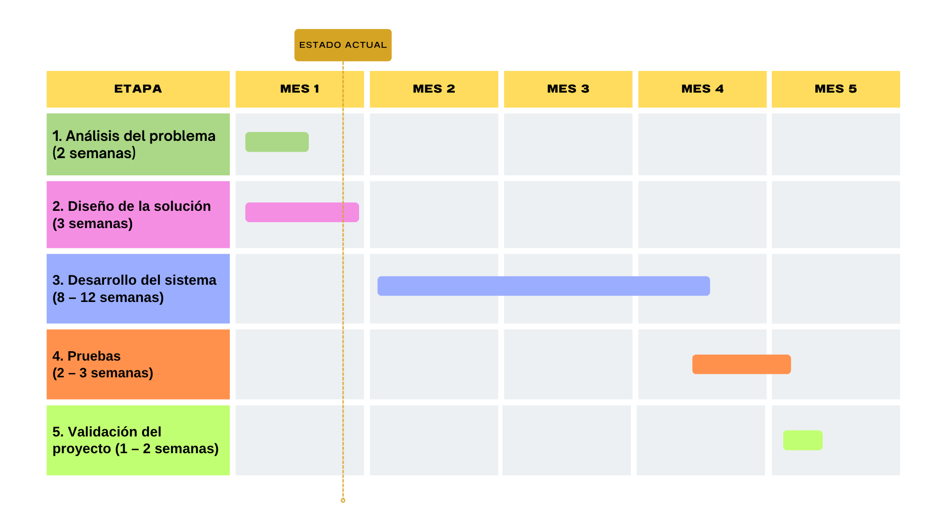Fig 1. “Cronograma preliminar”

TERCER CAPÍTULO: DEFINICIÓN DE PROYECTO.

3.1 Misión del proyecto.
Desarrollar una plataforma web especializada que centralice la compra, venta e intercambio de cartas TCG, específicamente de Pokémon, permitiendo a jugadores nuevos, experimentados y coleccionistas acceder a un sistema digital seguro, organizado y confiable.
El proyecto busca resolver la fragmentación actual del mercado, mejorar la transparencia en las transacciones y facilitar la comparación de productos mediante un entorno estructurado, con publicaciones estandarizadas, filtros de búsqueda y mecanismos de validación de usuarios.
De esta manera, DecklyBuyTCG beneficiará a la comunidad TCG al ofrecer una experiencia eficiente, accesible desde cualquier dispositivo y orientada a fortalecer la confianza entre compradores y vendedores.

3.2 Visión del proyecto
Convertirse en una plataforma exponente en Chile para la compra, venta e intercambio de cartas TCG, destacando por su innovación tecnológica, accesibilidad, enfoque en la seguridad y accesibilidad para nuevos jugadores o coleccionistas casuales de cartas que no son tan experimentados, sistemas avanzados de verificación y herramientas de análisis de mercado.
Se proyecta que el sistema evolucione hacia un ecosistema digital completo que fortalezca la confianza entre usuarios protegiendo de compradores que acaparen inventario para influenciar en el precio de los productos, impulsando la profesionalización del comercio de cartas y consolide una comunidad activa, segura y en constante crecimiento.
A largo plazo, DecklyBuyTCG aspira a consolidar una comunidad activa y profesionalizada, fortaleciendo la confianza entre usuarios y posicionándose como una solución escalable a nivel nacional y eventualmente regional.

3.3 Objetivo general
Desarrollar un marketplace web especializado que permita centralizar la compra y venta de cartas TCG, ofreciendo herramientas digitales que combinan inteligencia artificial para mejorar la organización, seguridad y transparencia de las transacciones, facilitando la interacción entre usuarios de manera eficiente y confiable.

3.4 Objetivos específicos

- Analizar la problemática actual del mercado de cartas TCG, identificando las principales dificultades en la compraventa e intercambio entre usuarios.
- Diseñar la arquitectura y estructura del marketplace, considerando una navegación clara y organizada por categorías, filtros y secciones.
- Implementar un sistema de publicaciones estandarizadas que permita a los usuarios ingresar información detallada sobre las cartas (estado, rareza, precio, descripción).
- Desarrollar un sistema de valoración y reputación para usuarios, con el fin de aumentar la confianza en las transacciones.
- Implementar un sistema de machine learning que permita al usuario automatizar el proceso de publicación de una venta y realizar un escaneo de la carta para un grading automático.
- Integrar funcionalidades de búsqueda y filtrado que faciliten la comparación de cartas dentro de la plataforma.
- Implementar flujos de compra y comunicación entre usuarios de manera clara y eficiente.
- Realizar pruebas funcionales y de usabilidad para validar el correcto funcionamiento del sistema.
- Evaluar la aceptación de la plataforma con usuarios potenciales, identificando oportunidades de mejora.

3.5 Historias de usuario
Tabla de Historias de Usuario
ID | Historia de Usuario | Prioridad | Criterios de aceptación
HU-01 | Como usuario, quiero registrar una cuenta al sistema, para poder utilizar sus funcionalidades | Alta | El usuario puede crear una cuenta válida
HU-02 | Como administrador, quiero gestionar usuarios para controlar el acceso al sistema | Alta | El administrador puede crear, editar y eliminar usuarios
HU-03 | Como usuario, quiero crear un artículo en el sistema para vender una carta, mostrando los detalles que inserte | Alta | El sistema muestra el artículo creado con los detalles insertados por el usuario
HU-04 | Como administrador, quiero gestionar artículos creados por los usuarios, para poder moderar donde sea necesario | Alta | El administrador puede editar o eliminar artículos creados por usuarios
HU-05 | Como usuario, quiero poder ver otros artículos publicados por los usuarios al sistema, para poder encontrar algo de mi interes | Alta | El sistema muestra un catálogo de todos los artículos creados por otros usuarios en el sistema, mostrando imagen y precio
HU-06 | Como usuario, quiero poder filtrar detalles del catálogo para encontrar articulos especificos | Media | El sistema permite buscar artículos específicos de acuerdo a filtros determinados (nombre, precio, etc.)
HU-07 | Como usuario, quiero poder personalizar mi perfil para diferenciarme de otros usuarios y detallar cosas en mi descripción | Baja | El usuario puede modificar su perfil, y el sistema muestra este perfil a otros usuarios que lo vean.
HU-08 | Como usuario, quiero tener la opcion de registrarme e iniciar sesion con mi cuenta de Google, para agilizar y facilitar este proceso | Baja | El sistema permite al usuario crear su cuenta e iniciar sesión usando su cuenta de Google, si lo prefiere

Tabla 2

3.6 Requerimientos funcionales
Tabla de Requerimientos Funcionales
ID | Requerimiento | Descripción | Prioridad | Historia asociada
RF-01 | Registro de usuario | El sistema debe permitir que los usuarios se registren mediante un formulario | Alta | HU-01
RF-02 | Inicio de sesión | El sistema debe permitir autenticarse mediante correo y contraseña | Alta | HU-01
RF-03 | Gestión de usuarios | El administrador puede crear, editar y eliminar usuarios | Alta | HU-02
RF-04 | Creación de artículo | El sistema permite al usuario crear un artículo con los detalles de la venta (Nombre, precio, imagen…) | Alta | HU-03
RF-05 | Visualización de artículo | El sistema permite visualizar un artículo creado con los detalles insertados por el usuario vendedor | Alta | HU-03
RF-06 | Gestión de artículos | El administrador puede editar y eliminar artículos | Alta | HU-04
RF-07 | Catálogo de artículos | El sistema cataloga todos los artículos creados y los visualiza con la imagen, nombre y precio | Alta | HU-05
RF-08 | Búsqueda con filtros en el catálogo | El sistema permite buscar articulos especificos en el catálogo de acuerdo a filtros establecidos por el usuario | Media | HU-06
RF-09 | Perfil de usuario | El sistema visualiza un perfil para cada usuario que se encuentre registrado en el sistema | Baja | HU-07
RF-10 | Personalización de perfil | El sistema permite al usuario personalizar su propio perfil, con aspectos como una foto de perfil y descripción | Baja | HU-07
RF-11 | Registro/Inicio de sesion con cuenta Google | El sistema permite al usuario poder registrarse e iniciar sesión en el sistema con una cuenta Google | Baja | HU-08

Tabla 3

3.7 Requerimientos no funcionales
En este apartado se deben definir los requerimientos no funcionales del sistema.
Estos describen las características de calidad del sistema, como seguridad, rendimiento o disponibilidad.
Tabla de Requerimientos No Funcionales:

ID | Tipo | Descripción
RNF-01 | Seguridad | El sistema debe autenticar usuarios mediante credenciales seguras
RNF-02 | Rendimiento | El sistema debe responder a solicitudes en menos de 2 segundos
RNF-03 | Disponibilidad | El sistema debe estar disponible al menos el 99% del tiempo
RNF-04 | Usabilidad | La interfaz debe ser fácil de utilizar para usuarios no técnicos
RNF-05 | Escalabilidad | El sistema debe permitir agregar nuevas funcionalidades sin afectar la arquitectura
RNF-06 | Rendimiento | El sistema deberá cargar la página principal en menos de 2.5 segundos en conexiones estándar (10 Mbps).
RNF-07 | Rendimiento | Debe soportar hasta 100 usuarios simultáneos sin degradación perceptible de rendimiento.
RNF-08 | Rendimiento | El tiempo de renderizado de componentes React no debe superar los 500 ms en dispositivos promedio.
RNF-09 | Seguridad | El sistema deberá ejecutarse bajo protocolo HTTPS.
RNF-10 | Seguridad | Los formularios implementarán validación en cliente (React) para evitar entradas inválidas o maliciosas.
RNF-11 | Seguridad | No se almacenarán datos sensibles del usuario.
RNF-12 | Fiabilidad | El sistema deberá mantener una tasa de error inferior al 0.5% de solicitudes fallidas.
RNF-13 | Fiabilidad | En caso de error de red o desconexión, React deberá mostrar un mensaje informativo (“Verifica tu conexión e inténtalo nuevamente”).
RNF-14 | Disponibilidad | En caso de mantenimiento, se mostrará un banner temporal de aviso en la interfaz principal.
RNF-15 | Mantenibilidad | El sistema está diseñado con la arquitectura Atomic Design, lo que facilita la actualización de componentes sin afectar al resto del sistema.
RNF-16 | Mantenibilidad | Las tareas de mantenimiento serán realizadas por el equipo de desarrollo, con revisión de código semanal.
RNF-17 | Portabilidad | El sistema es compatible con los principales navegadores: Chrome, Firefox, Edge y Safari.
RNF-18 | Portabilidad | Compatible con sistemas operativos Windows, macOS, Android e iOS.
RNF-19 | Portabilidad | El código fuente está desarrollado íntegramente en JavaScript (React), lo que permite su portabilidad a otros entornos (por ejemplo, React Native).

Tabla 4

CUARTO CAPÍTULO: PLANIFICACIÓN DE PROYECTO.

4.1 Metodología del proyecto
Para el desarrollo de DecklyBuyTCG se utilizará la metodología ágil Scrum, debido a que permite gestionar proyectos de software de forma iterativa e incremental, facilitando la adaptación a cambios en los requerimientos y la entrega progresiva de funcionalidades operativas.
Justificación de la elección
Scrum se selecciona por las siguientes razones:
- Permite dividir el desarrollo en ciclos cortos (sprints), reduciendo el riesgo del proyecto.
- Facilita la retroalimentación constante y la mejora continua.
- Es adecuada para proyectos web donde los requerimientos pueden evolucionar.
- Permite priorizar funcionalidades críticas mediante un backlog organizado.
- Favorece la entrega temprana de un MVP (Producto Mínimo Viable).
Dado que el proyecto contempla fases progresivas (corto, mediano y largo alcance), la metodología Scrum permite validar funcionalidades en etapas tempranas y ajustar el desarrollo según resultados obtenidos.

4.2 Arquitectura del proyecto
Para el desarrollo de DecklyBuyTCG se adoptará una arquitectura basada en capas (Layered Architecture) con enfoque monolítico modular, separando claramente las responsabilidades del sistema.
Tipo de arquitectura:
Arquitectura basada en capas (Frontend – Backend – Persistencia de datos).
Descripción de funcionamiento:
La arquitectura del sistema se dividirá en tres capas principales:

Capa de Presentación (Frontend)
- Implementada con React + Vite.
- Responsable de la interfaz de usuario (UI).
- Gestiona la interacción del usuario con el sistema.
- Consume servicios del backend mediante APIs REST.
- Maneja validaciones básicas del lado cliente.

Capa de Lógica de Negocio (Backend)
- Implementada con Spring Boot.
- Expone endpoints REST para:
  - Autenticación
  - Gestión de usuarios
  - Gestión de artículos
  - Catálogo y filtros
- Implementa reglas de negocio.
- Maneja autenticación mediante JWT.
- Controla validaciones y permisos según rol (usuario / administrador).

Capa de Persistencia (Base de Datos)
- Implementada con PostgreSQL.
- Modelo relacional estructurado.
- Uso de entidades y repositorios.
- Integridad referencial mediante claves primarias y foráneas.
- Uso de índices para optimización de consultas.
Elección:
Se opta por una arquitectura en capas debido a:
- Claridad en la separación de responsabilidades.
- Mayor mantenibilidad del código.
- Facilidad para escalar horizontalmente el backend si fuese necesario.
- Permite una futura migración hacia microservicios si el sistema crece significativamente.
- Es adecuada para proyectos académicos y aplicaciones web de tamaño mediano.
Dado que el proyecto se encuentra en etapa inicial (MVP), una arquitectura de microservicios no es necesaria, ya que aumentaría la complejidad de infraestructura y gestión sin aportar beneficios proporcionales en esta fase.

Integración con servicios externos
El sistema contempla integración con:
- Storage para almacenamiento de imágenes.
- OAuth 2.0 para autenticación mediante Google.
Estas integraciones no modifican la arquitectura principal, pero complementan funcionalidades específicas.

4.3 Stack tecnológico
Tabla de Stack Tecnológico:

Categoría | Tecnología | Descripción | Justificación
Frontend | React | Desarrollo de interfaz basada en componentes | Permite interfaces dinámicas y reutilización de código
Build Tool | Vite | Herramienta de construcción y desarrollo rápido | Optimiza tiempos de compilación
Backend | Spring Boot | Framework para desarrollo de API REST | Seguridad, robustez y escalabilidad
Lenguaje Backend | Java | Lenguaje orientado a objetos | Estabilidad y amplia adopción empresarial
Base de Datos | PostgreSQL | Sistema de gestión relacional | Integridad referencial y manejo de datos complejos
Autenticación | JWT + OAuth 2.0 | Gestión de sesiones y login con Google | Seguridad y autenticación federada
Cloud Storage | AWS S3 | Almacenamiento de imágenes | Escalabilidad y disponibilidad
Control de Versiones | Git | Gestión del código fuente | Control de cambios
Repositorio | GitHub | Plataforma de colaboración | Trabajo colaborativo
Diagramación | Draw.io | Diseño de diagramas técnicos | Documentación visual del sistema
Metodología | Scrum | Gestión ágil del proyecto | Desarrollo iterativo e incremental

Tabla 5

4.4 Planificación del proyecto
El desarrollo de DecklyBuyTCG se realizará dentro de un semestre académico, con una duración estimada de 16 semanas, considerando desde la concepción formal de la idea hasta la entrega del producto final funcional.
La planificación se estructura en etapas progresivas que permiten organizar el trabajo y asegurar el cumplimiento de los objetivos definidos.
Principales etapas del proyecto
Análisis del problema (Semanas 1 – 3)
- Levantamiento de requerimientos.
- Definición de historias de usuario.
- Investigación de mercado.
- Análisis de tecnologías.
- Definición del alcance del proyecto.
Hito: Documento de requerimientos aprobado.
Diseño de la solución (Semanas 3 – 4)
- Diseño de arquitectura del sistema.
- Elaboración de diagramas (casos de uso, MER, componentes).
- Diseño de base de datos.
- Prototipos de interfaz (wireframes).
- Definición del stack tecnológico final.
Hito: Diseño técnico validado.
Desarrollo del sistema (Semanas 3 – 12)
- Implementación del frontend (React + Vite).
- Desarrollo del backend (Spring Boot).
- Integración con PostgreSQL.
- Implementación de autenticación (JWT + OAuth).
- Integración con AWS S3.
- Desarrollo de funcionalidades principales (registro, publicaciones, catálogo, filtros).
Hito: MVP funcional integrado.
Pruebas del sistema (Semanas 12 – 13)
- Pruebas funcionales.
- Pruebas de integración.
- Validación de formularios.
- Corrección de errores detectados.
- Ajustes de rendimiento.
Hito: Versión candidata a entrega.
Validación y entrega final (Semana 14)
- Pruebas con usuarios.
- Ajustes finales.
- Preparación de documentación.
- Presentación del proyecto.
Hito final: Entrega oficial del sistema.

Cronograma estimado
El cronograma general se distribuye de la siguiente forma:

Etapa | Duración | Semanas
Análisis | 3 semanas | 1–3
Diseño | 2 semanas | 3–4
Desarrollo | 10 semanas | 3–12
Pruebas | 2 semanas | 12–13
Validación | 1 semana | 14

Tabla 6

4.5 Entorno de desarrollo
El entorno de desarrollo de DecklyBuyTCG corresponde al conjunto de herramientas, plataformas y configuraciones utilizadas para la implementación, prueba, control de versiones y del sistema a desarrollar.
La definición del entorno permite garantizar la reproducibilidad del proyecto y facilitar su mantenimiento futuro.
Sistema Operativo
- Windows 10/11 (64 bits)
Utilizado para el desarrollo local del frontend y backend.
Compatible con Node.js, Java JDK y PostgreSQL.

Herramientas de Desarrollo (IDE)
Herramienta | Uso
Visual Studio Code | Desarrollo del frontend (React) y configuración general, Desarrollo del Backend, Desarrollo de servicios
Postman | Pruebas de endpoints REST
Supabase | Administración y gestión de base de datos PostgreSQL

Tabla 7
Justificación:
Estas herramientas permiten desarrollar, depurar y probar cada componente del sistema de manera independiente y controlada.

Control de Versiones
Herramienta | Uso
Git | Control de versiones distribuido
GitHub | Repositorio remoto y colaboración

Tabla 8
Justificación:
Permite gestionar cambios en el código, mantener historial de versiones y trabajar colaborativamente bajo metodología Scrum.

Gestión del Proyecto
Herramienta | Uso
GitHub Projects / Trello | Gestión de backlog y tareas
Scrum | Metodología ágil implementada

Tabla 9
Justificación:
Permite organizar historias de usuario, asignar tareas por sprint y realizar seguimiento del avance del proyecto.

Entorno de Ejecución
- Node.js (para ejecución del frontend en entorno de desarrollo)
- JDK 17 (para ejecución de Spring Boot)
- PostgreSQL 14+
- Navegadores compatibles: Google Chrome, Microsoft Edge

Consideraciones de Reproducibilidad
El sistema puede ser replicado siguiendo estos pasos:
- Clonar el repositorio desde GitHub.
- Instalar dependencias del frontend (npm install).
- Configurar variables de entorno.
- Levantar servidor backend (Spring Boot).
- Conectar con la instancia local de PostgreSQL.
Esto garantiza que cualquier desarrollador pueda configurar el entorno sin inconsistencias.

QUINTO CAPÍTULO: ANÁLISIS DE FACTIBILIDAD.

5.1 Factibilidad técnica
El proyecto es técnicamente viable, ya que las tecnologías seleccionadas para su desarrollo son ampliamente utilizadas en aplicaciones web modernas y cuentan con gran soporte, documentación oficial y comunidades activas. Para el desarrollo del frontend se utilizará React, permitiendo crear una interfaz dinámica, reutilizable y responsive para la visualización y gestión de cartas TCG. En el backend se utilizará Spring Boot con Java, facilitando la creación de APIs REST seguras y escalables, además de la integración con sistemas de autenticación como OAuth2 con Google.
En cuanto a la infraestructura, se utilizarán servicios de AWS como Amazon S3 para el almacenamiento de imágenes y recursos multimedia, y Amazon RDS para la gestión de bases de datos relacionales en la nube, asegurando disponibilidad, escalabilidad y respaldo de la información. Estas herramientas son compatibles entre sí y permiten una integración eficiente entre frontend, backend y almacenamiento de datos.
Además, el equipo de desarrollo cuenta con conocimientos en tecnologías web modernas, control de versiones con GitHub y desarrollo de aplicaciones cliente-servidor, lo que permite abordar la complejidad del sistema de forma adecuada. La infraestructura tecnológica necesaria para el desarrollo y pruebas también se encuentra disponible mediante entornos locales y servicios cloud accesibles.

5.2 Factibilidad legal
El proyecto es legalmente viable, ya que su desarrollo y funcionamiento pueden realizarse cumpliendo la normativa vigente en Chile relacionada con protección de datos, propiedad intelectual y servicios digitales. La plataforma no contempla actividades ilícitas ni el manejo de información sensible más allá de los datos básicos necesarios para el registro e inicio de sesión de usuarios.
En materia de protección de datos personales, el sistema considera el cumplimiento de la Ley N.º 19.628 sobre Protección de la Vida Privada, debido a que se manejan datos como nombre, correo electrónico e imagen de perfil obtenidos mediante autenticación con Google OAuth2. Estos datos serán utilizados únicamente para fines de identificación y funcionamiento de la plataforma, evitando la recopilación innecesaria de información personal.
Respecto a la propiedad intelectual, el proyecto utilizará imágenes y nombres relacionados con cartas TCG únicamente con fines informativos y de visualización dentro de la plataforma. Además, se buscará respetar los derechos de autor y las condiciones de uso de APIs externas utilizadas para la obtención de información de cartas.
En cuanto a infraestructura y servicios cloud, el uso de tecnologías como Amazon S3 y Amazon RDS cumple con estándares internacionales de seguridad y almacenamiento de datos, permitiendo una gestión adecuada de la información de los usuarios. Asimismo, el sistema contempla medidas básicas de seguridad informática mediante autenticación segura con OAuth2 y control de acceso a recursos protegidos.
Finalmente, el proyecto se ajusta a la Ley Marco de Ciberseguridad y a las buenas prácticas de desarrollo seguro, considerando mecanismos de autenticación, protección de datos y control de acceso para reducir riesgos asociados a la seguridad de la información.

5.3 Factibilidad económica.
El proyecto DecklyBuy TCG es económicamente factible, ya que para su desarrollo inicial se utilizan principalmente herramientas gratuitas, tecnologías open source y servicios cloud con planes sin costo o de bajo costo. Esto permite construir una versión funcional del sistema sin requerir una inversión inicial elevada.
El proyecto contempla una arquitectura compuesta por frontend web, backend, base de datos, microservicio de inteligencia artificial y servicios externos. Para el desarrollo se utilizan herramientas como Visual Studio Code, Git, GitHub, React, Vite, Spring Boot, FastAPI, PostgreSQL y Supabase. Estas tecnologías no requieren licencias pagadas para su uso académico o de desarrollo.
En cuanto a infraestructura, el frontend puede ser desplegado en Vercel mediante su plan gratuito, el backend puede ser desplegado en Render utilizando planes gratuitos o de prueba, el microservicio de inteligencia artificial necesita un pago extra para aumentar la ram necesaria del servicio en la nube y la base de datos puede ser administrada mediante Supabase en su plan gratuito. Sin embargo, se debe considerar que, si el sistema escala o pasa a un uso comercial, podrían requerirse planes pagados para mejorar rendimiento, disponibilidad, almacenamiento y capacidad de procesamiento.
Un aspecto importante del proyecto es el microservicio de inteligencia artificial, ya que el análisis de imágenes puede requerir más recursos que una aplicación web tradicional. En la etapa inicial se puede trabajar con un modelo liviano, pero en un entorno productivo podría ser necesario contratar un servicio cloud con mayor memoria o capacidad de procesamiento para asegurar una respuesta estable.

Estimación de costos iniciales
Concepto | Costo estimado | Observación
Desarrollo del sistema | $0 CLP | El desarrollo es realizado por el equipo del proyecto como parte del proceso académico.
Visual Studio Code | $0 CLP | Herramienta gratuita utilizada como editor de código.
Git y GitHub | $0 CLP | Utilizados para control de versiones y repositorio del proyecto.
FastAPI + Python | $0 CLP | Tecnologías utilizadas para el microservicio IA.
PostgreSQL / Supabase | $0 CLP inicial | Supabase cuenta con plan gratuito para proyectos pequeños o académicos.
Vercel | $0 CLP inicial | Se utiliza para el despliegue del frontend mediante plan gratuito.
Render Backend | $0 CLP inicial | Despliegue de backend en la nube.
Render para servicio IA | $20.000 CLP | Despliegue del servicio de Inteligencia artificial en la nube.
Google OAuth | $0 CLP | Servicio utilizado para autenticación con cuenta Google.
Dominio personalizado | $0 CLP inicial | No es obligatorio, ya que se pueden usar dominios gratuitos entregados por Vercel y Render.
Pago total | $20.000 CLP | Pago total a realizar para modelo entregable.

Tabla 10

Análisis de generación de ingresos
DecklyBuy TCG tiene potencial para generar ingresos si se transforma en una plataforma comercial. Algunas alternativas de monetización son:
- Comisión por venta realizada dentro de la plataforma.
- Publicaciones destacadas o promocionadas.
- Planes premium para vendedores frecuentes.
- Servicios adicionales de análisis o certificación del estado de cartas.
En una etapa inicial, el proyecto no requiere ingresos para funcionar como MVP académico, ya que los costos principales pueden cubrirse mediante herramientas gratuitas. Sin embargo, si la plataforma aumenta su cantidad de usuarios y transacciones, el modelo de ingresos podría ayudar a financiar infraestructura, mantenimiento, mejoras y soporte.

Conclusión de factibilidad económica
El proyecto es económicamente viable en su etapa inicial, debido a que utiliza tecnologías gratuitas, servicios cloud con planes sin costo y herramientas open source. La inversión necesaria para desarrollar y desplegar una versión funcional es baja, lo que permite validar el sistema sin un alto riesgo financiero.

5.4 Factibilidad ambiental
El proyecto presenta una factibilidad ambiental favorable, ya que, al tratarse principalmente de una plataforma de software, su impacto ambiental es considerablemente menor en comparación con proyectos que requieren infraestructura física extensa. No obstante, se reconoce que el sistema utilizará recursos computacionales y servicios cloud que implican consumo energético, especialmente debido al uso de servidores, almacenamiento en la nube y futuras funciones de análisis de imágenes mediante inteligencia artificial.
La aplicación utilizará infraestructura cloud mediante servicios como Amazon S3 y Amazon RDS, los cuales operan en centros de datos optimizados y con políticas de sostenibilidad implementadas por AWS, incluyendo eficiencia energética y reducción de emisiones de carbono. Además, el uso de servicios cloud permite escalar recursos según la demanda real del sistema, evitando el uso innecesario de infraestructura física permanente.
En cuanto al procesamiento de datos, el proyecto contempla optimizar las consultas y el almacenamiento de información para reducir el consumo de recursos computacionales. Asimismo, el frontend desarrollado con React y el backend implementado con Spring Boot permitirán una gestión eficiente de las solicitudes y procesos del sistema.
Adicionalmente, el proyecto considera incorporar herramientas de inteligencia artificial para el análisis de imágenes de cartas TCG, lo cual podría aumentar el consumo de procesamiento dependiendo de la plataforma utilizada. Sin embargo, se buscará utilizar servicios optimizados y modelos eficientes para minimizar el impacto energético asociado al procesamiento de IA.
En conclusión, el proyecto puede mantener un impacto ambiental controlado mediante el uso eficiente de recursos cloud, optimización del procesamiento de datos y aprovechamiento de servicios tecnológicos que cuentan con políticas de sostenibilidad y eficiencia energética.

Tecnología | Consumo estimado | Medidas de mitigación
React | Bajo consumo en cliente y navegador | Optimización de componentes, carga eficiente y reducción de recursos innecesarios
Spring Boot | Mayor consumo que frameworks livianos debido a JVM | Optimización de procesos, uso eficiente de memoria y escalado controlado
Servicios Cloud | Consumo continuo de servidores administrados | Escalado bajo demanda
Inteligencia Artificial para análisis de imágenes | Elevado uso de GPU/CPU según modelo utilizado | Uso de modelos optimizados, procesamiento bajo demanda y servicios IA eficientes
OAuth2 Google | Procesos externos de autenticación de corta duración | Delegar autenticación a infraestructura optimizada de Google
GitHub | Bajo consumo asociado a repositorios cloud | Uso eficiente del repositorio y limpieza de archivos innecesarios
Navegadores web | Variable según cantidad de usuarios activos | Optimización frontend y reducción de recursos pesados

Tabla 11

5.5 Factibilidad operativa
El proyecto presenta una factibilidad operativa favorable, ya que las herramientas y tecnologías seleccionadas permiten una implementación adecuada dentro del entorno de uso previsto. La plataforma está orientada a usuarios interesados en el intercambio y visualización de cartas TCG, utilizando una interfaz web intuitiva y accesible desde navegadores modernos, lo que facilita su adopción y uso cotidiano.
En cuanto al personal capacitado, el equipo de desarrollo cuenta con conocimientos en tecnologías web modernas como React, Spring Boot y servicios cloud de Amazon Web Services, permitiendo desarrollar, mantener y administrar el sistema correctamente. Además, la disponibilidad de documentación oficial y comunidades activas facilita la resolución de problemas y el aprendizaje continuo.
Respecto a la aceptación del sistema, se espera una buena recepción por parte de los usuarios debido a que la plataforma busca simplificar procesos relacionados con la gestión y visualización de cartas TCG mediante una experiencia visual moderna, autenticación sencilla con cuentas de Google y navegación intuitiva. Esto reduce la dificultad de uso y mejora la accesibilidad para distintos tipos de usuarios.

5.6 Factibilidad comercial

El proyecto presenta una factibilidad comercial favorable, ya que está orientado a un mercado con demanda activa relacionada con la compra, venta e intercambio de cartas TCG, especialmente de franquicias populares como Pokémon. Actualmente existe una comunidad amplia de coleccionistas y jugadores que utilizan plataformas digitales y redes sociales para comercializar cartas, lo que demuestra la existencia de un público objetivo interesado en este tipo de servicios.
El modelo de negocio considera la obtención de ganancias mediante el cobro de una comisión inferior al 10% por cada venta realizada en la plataforma. El vendedor será informado previamente sobre este porcentaje al momento de publicar una carta, permitiéndole ajustar el precio final del producto para mantener su ganancia esperada. Por ejemplo, si una carta tiene un valor deseado de $8.000 CLP para el vendedor, este podría publicarla aproximadamente a $8.800 CLP para compensar la comisión aplicada por la plataforma. Este modelo es común en marketplaces digitales y permite generar ingresos de manera proporcional al volumen de ventas realizadas.

5.7 Resumen de factibilidad del proyecto

Tipo de factibilidad | Resultado | Justificación
Técnica | Viable | El proyecto utiliza tecnologías ampliamente disponibles y compatibles como React, Spring Boot y servicios cloud de Amazon Web Services. Además, el equipo cuenta con conocimientos para desarrollar e integrar el sistema.
Legal | Viable | El sistema puede cumplir la legislación chilena relacionada con protección de datos personales, autenticación segura y buenas prácticas de seguridad informática.
Económica | Viable | Los costos de desarrollo e infraestructura son razonables para un proyecto web moderno y pueden escalar gradualmente según el crecimiento de usuarios.
Ambiental | Viable | El impacto ambiental es relativamente bajo y puede minimizarse mediante el uso eficiente de servicios cloud, optimización de recursos y tecnologías con políticas de sostenibilidad.
Operativa | Viable | La plataforma puede ser utilizada de manera sencilla por los usuarios gracias a su interfaz intuitiva, autenticación simplificada y administración centralizada mediante infraestructura cloud.
Comercial | Viable | Existe un mercado potencial relacionado con la compra y venta de cartas TCG, permitiendo generar ingresos mediante comisiones inferiores al 10% por transacción realizada en la plataforma.

Tabla 12

VI. SEXTO CAPÍTULO: DISEÑO Y ARQUITECTURA DEL SISTEMA

6.1 Diagrama caso de uso
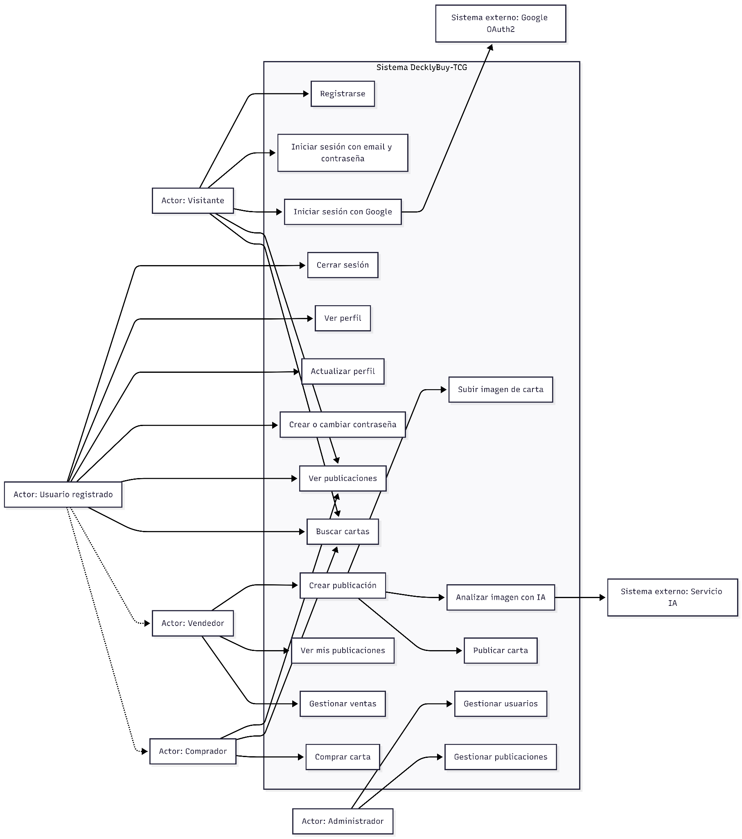
Fig 2. “Diagrama casos de uso”

6.2 Diagrama de secuencia
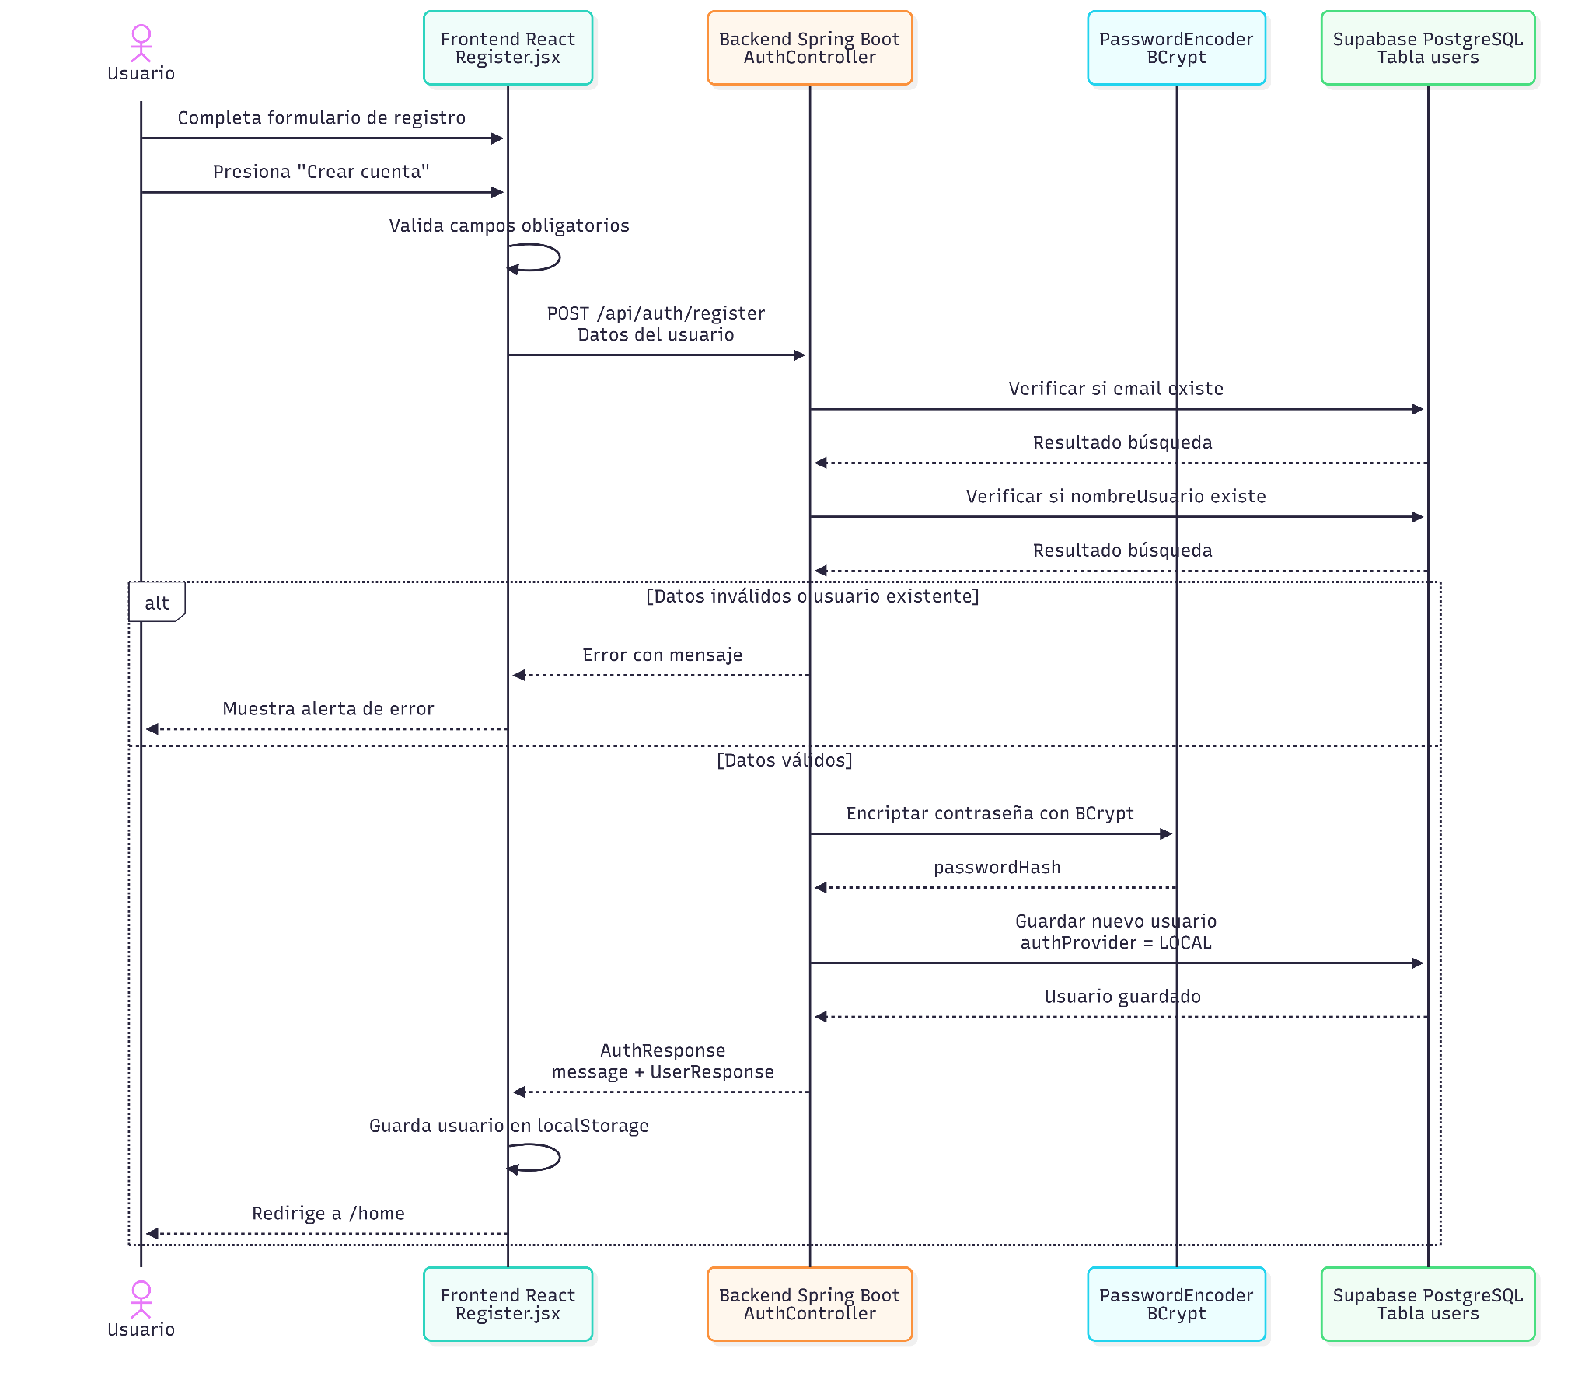

Fig 3. “Diagrama de secuencia 1”

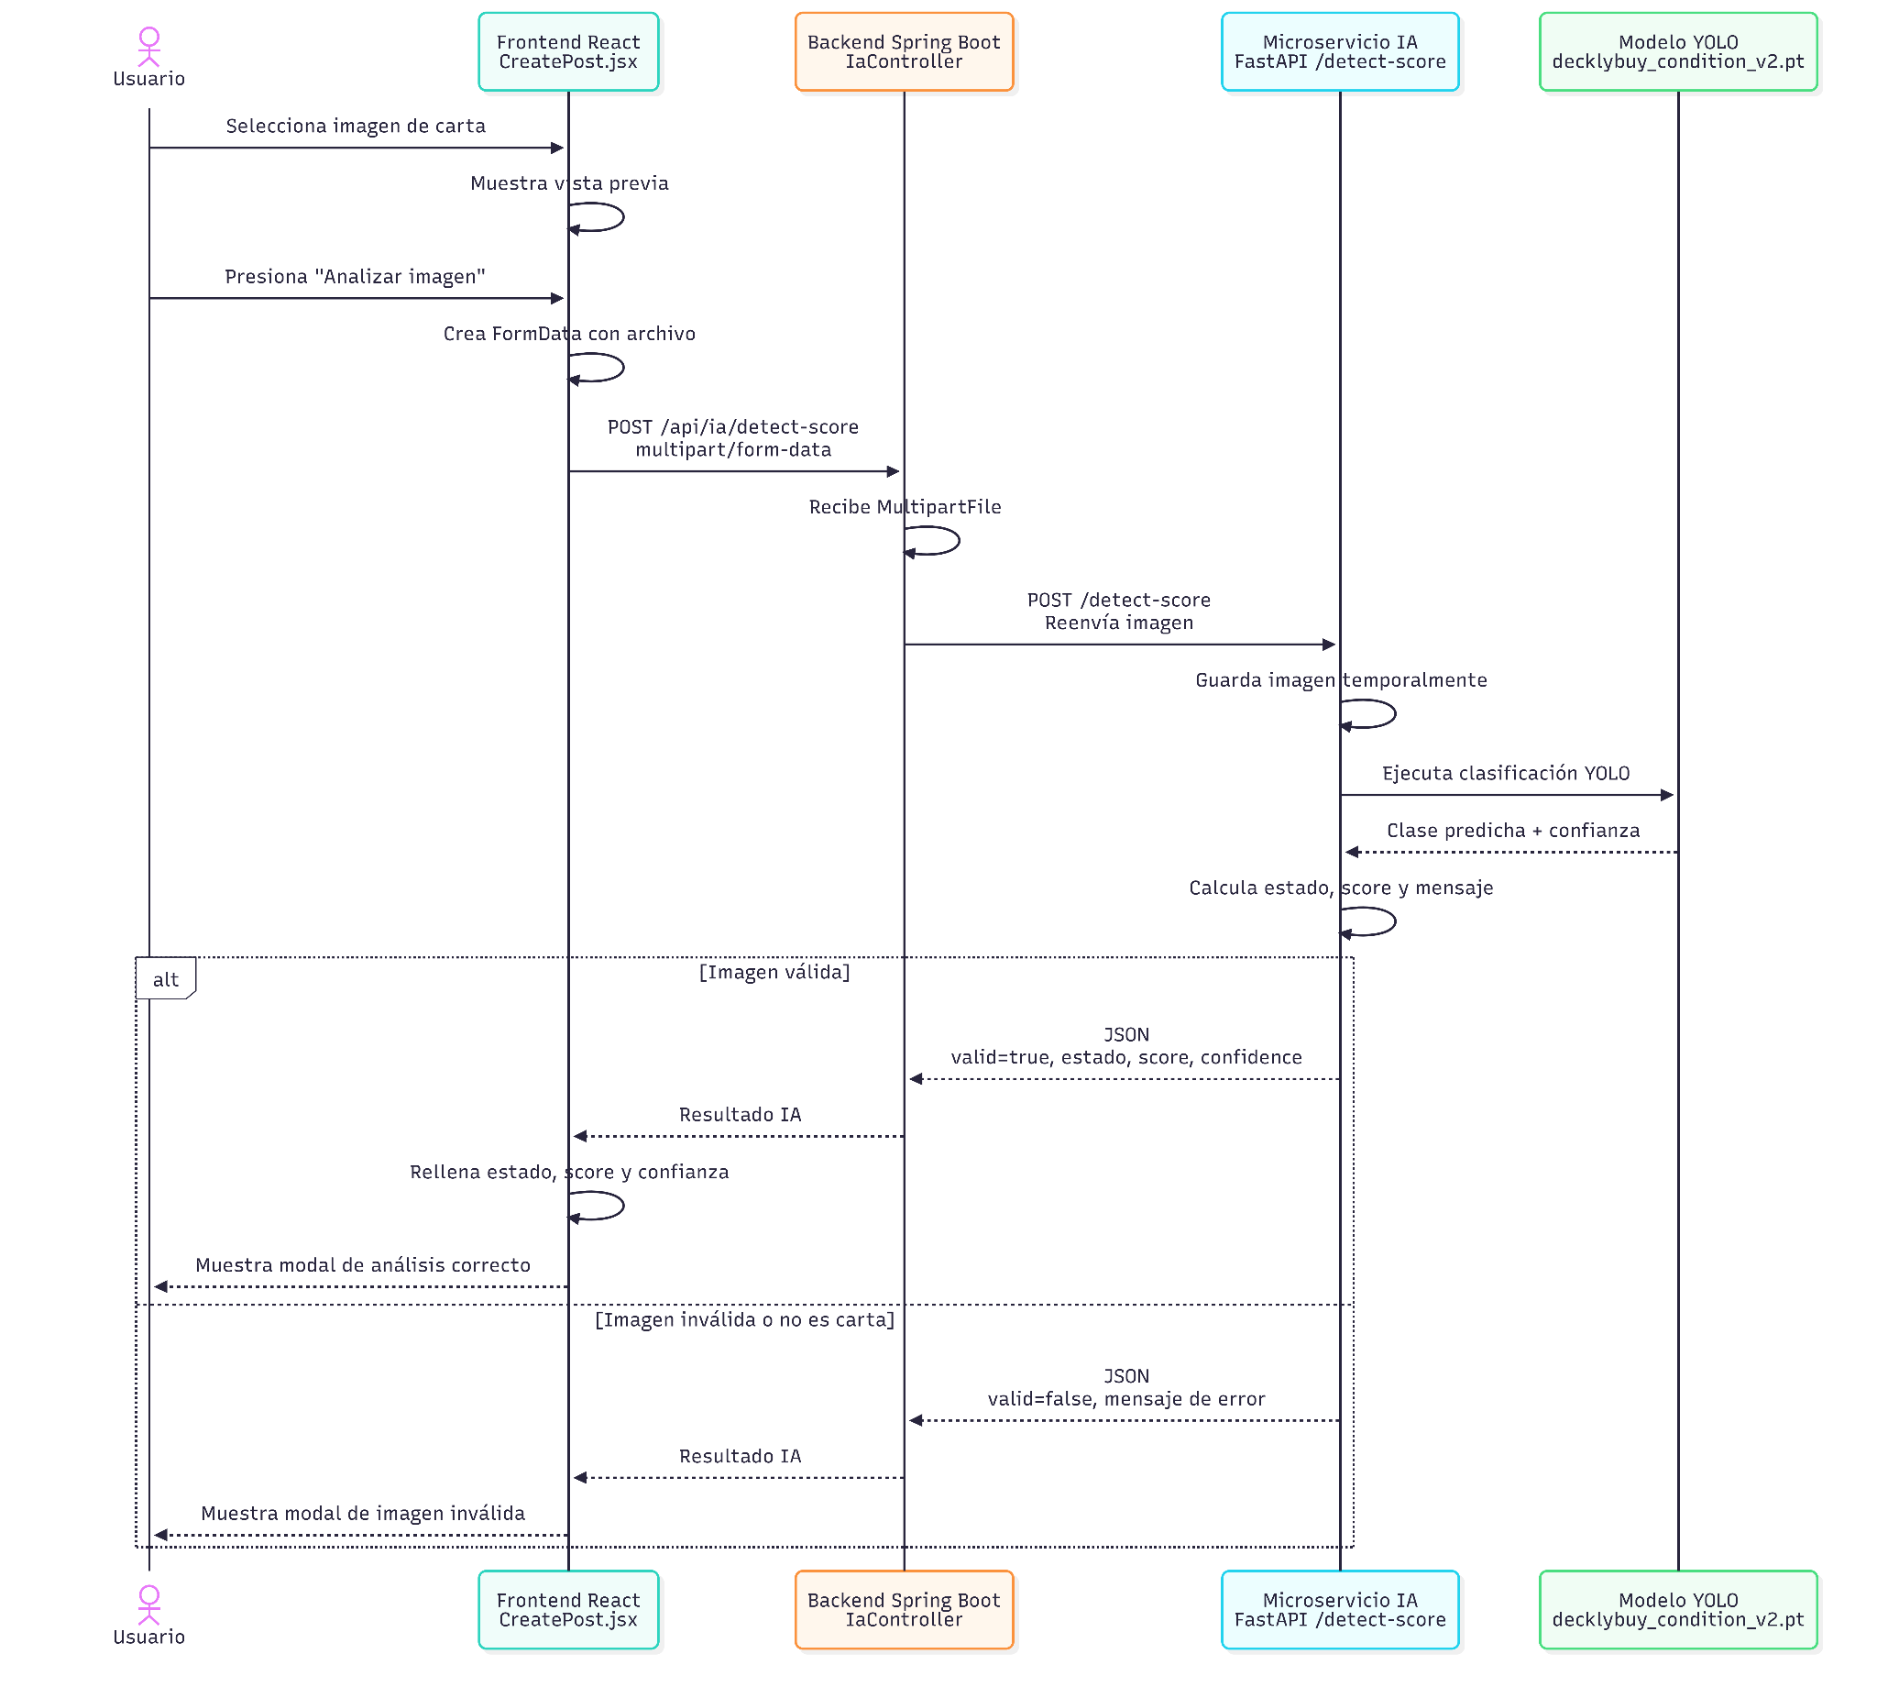
Fig 4. “Diagrama de secuencia 2”

6.3 Diagrama base de datos MERE
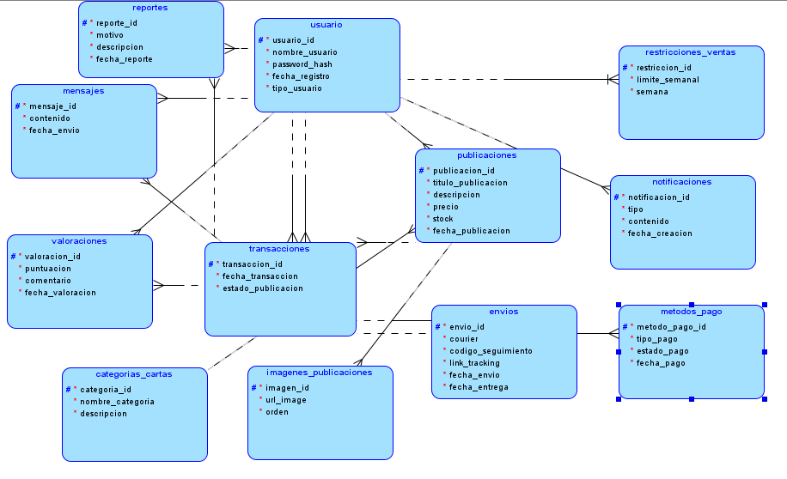

Fig 5. “Base de datos MERE 1”
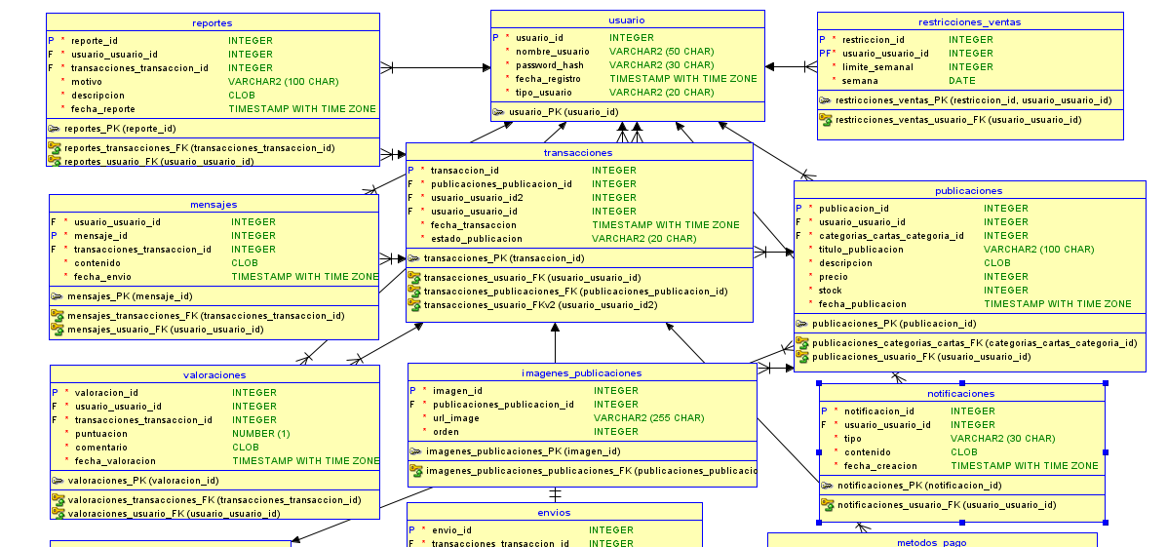
Fig 6. “Base de datos MERE 2”

6.4 Diagrama de componentes
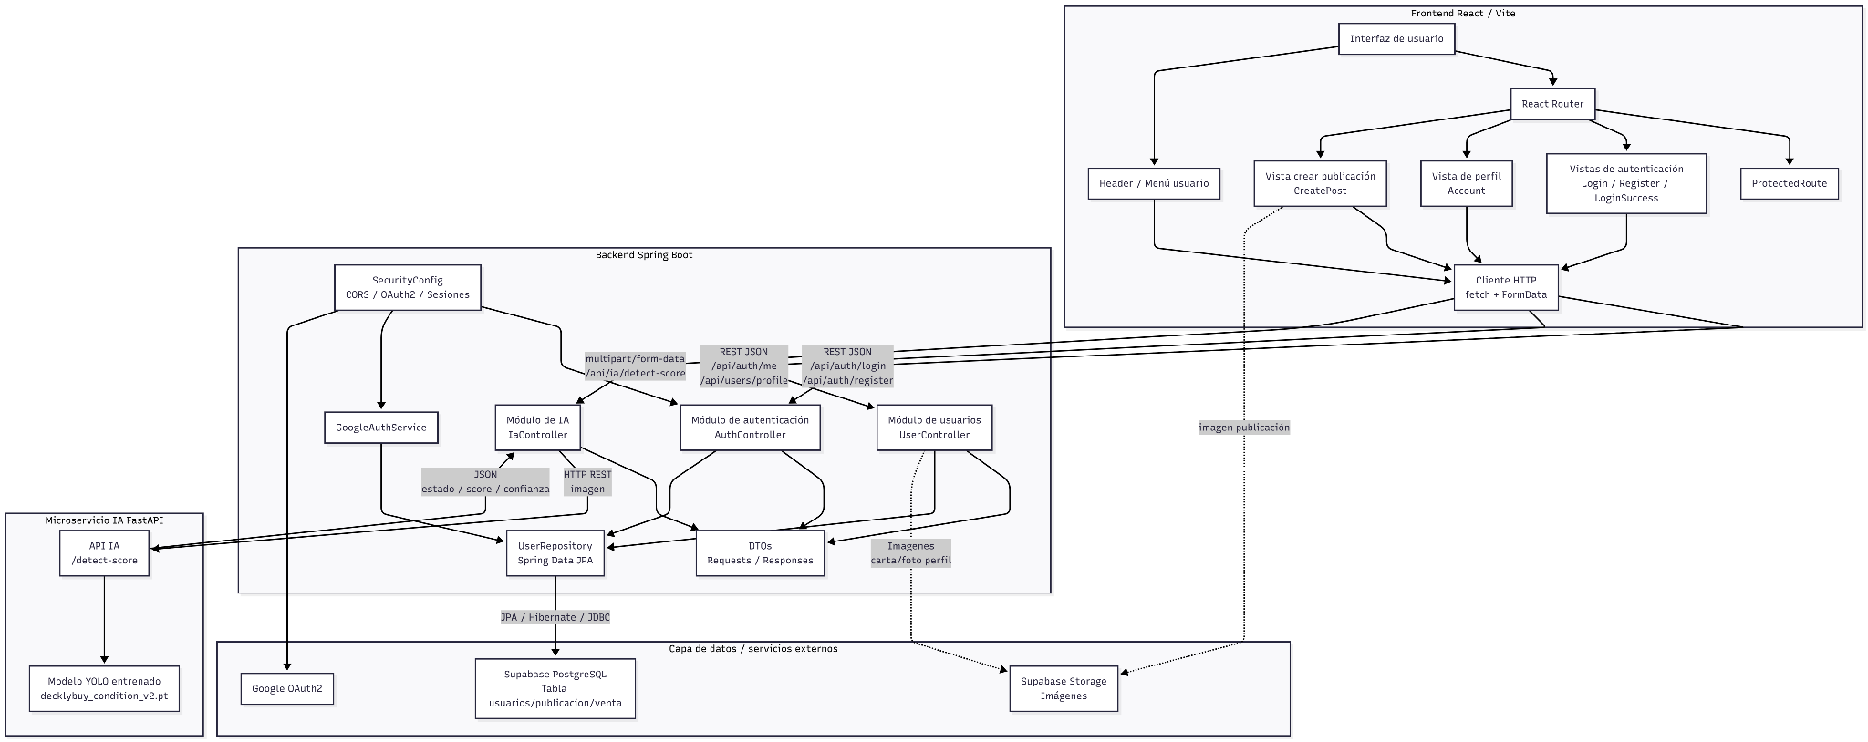

Fig 7. “Diagrama de componentes”

6.5 Diagrama de despliegue
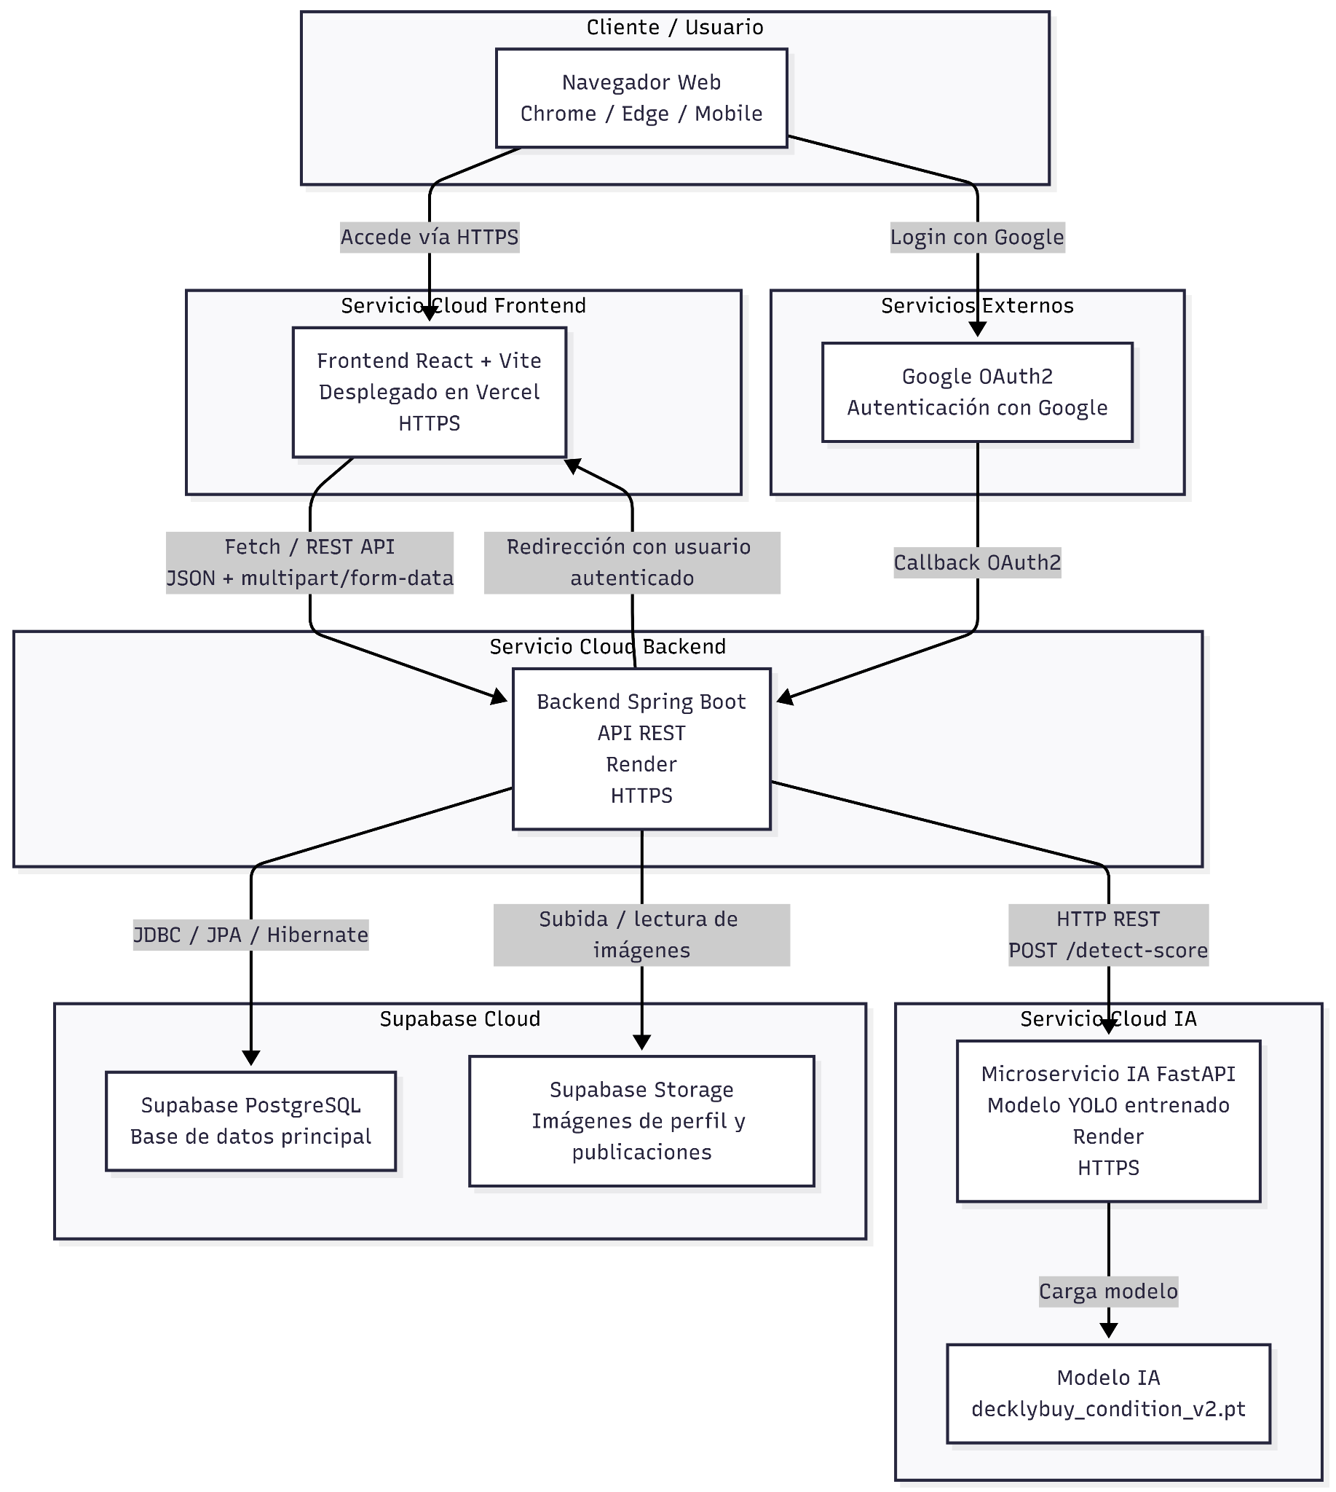

Fig 8. “Diagrama de despliegue”

6.6 Flujo de caja
El flujo de caja estimado permite analizar la viabilidad financiera del proyecto DecklyBuy TCG a mediano y largo plazo. Para esta proyección se consideran costos asociados al desarrollo, infraestructura tecnológica, mantenimiento, servicios cloud y posibles ingresos moderados provenientes del uso de la plataforma.
Durante el primer año, el proyecto se enfoca principalmente en el desarrollo, pruebas, despliegue y validación de una versión funcional del sistema, por lo que no se consideran ingresos relevantes. A partir del segundo año, se proyectan ingresos pequeños y progresivos, considerando que DecklyBuy TCG estaría orientado inicialmente a una comunidad reducida de usuarios interesados en la compra y venta de cartas Pokémon TCG.
Los valores presentados son estimaciones referenciales y pueden variar según la cantidad de usuarios, publicaciones, transacciones, uso del servicio de inteligencia artificial y costos reales de infraestructura.
Año | Ingresos estimados | Costos estimados | Flujo neto
Año 1 | $0 CLP | $240.000 CLP | -$240.000 CLP
Año 2 | $300.000 CLP | $450.000 CLP | -$150.000 CLP
Año 3 | $600.000 CLP | $650.000 CLP | $50.000 CLP
Año 4 | $1.000.000 CLP | $850.000 CLP | $150.000 CLP
Año 5 | $1.500.000 CLP | $1.200.000 CLP | $300.000 CLP

Tabla 13

VII. RESULTADOS Y VALIDACIÓN DEL PROYECTO

7.1 Producto desarrollado
El sitio web fue desarrollado con el propósito de servir como un marketplace de cartas Pokemon, teniendo un diseño para reflejar esto.
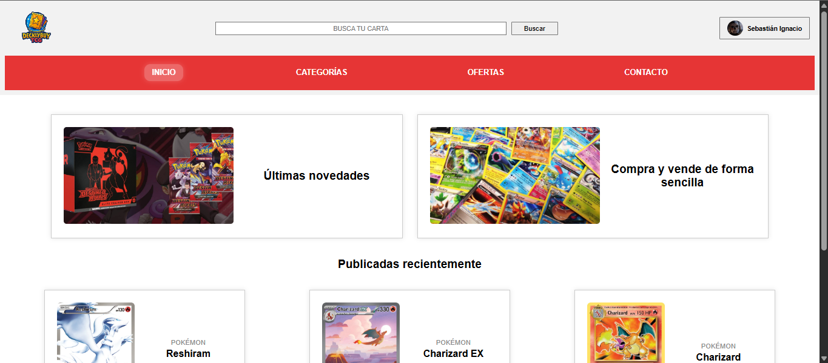

Fig 9. “Página frontal”
Además de la página principal, el sistema tiene diferentes funcionalidades, como la creación de cuentas de usuario y la persistencia de sesión para los usuarios que inicien sesión en el sistema. También está disponible la opción de registrar e iniciar sesión con una cuenta de Google.


Fig 10. “Inicio de sesión”


Fig 11. “Registro de cuenta”



Fig 12. “Recuperación de contraseña”

La funcionalidad principal del sistema es la compra y venta de cartas Pokemon, por lo que está el catálogo, donde los usuarios podrán buscar las cartas publicadas al sistema, con la opción de filtrar los resultados, ya sea por categoria o cartas que se encuentran en oferta, y también poder publicar una carta en el catálogo.
Junto a esto se implementó un modelo ML, que permite al sistema dar una calificación de calidad a la carta a publicar al subir una imagen para que el modelo pueda inspeccionarla.
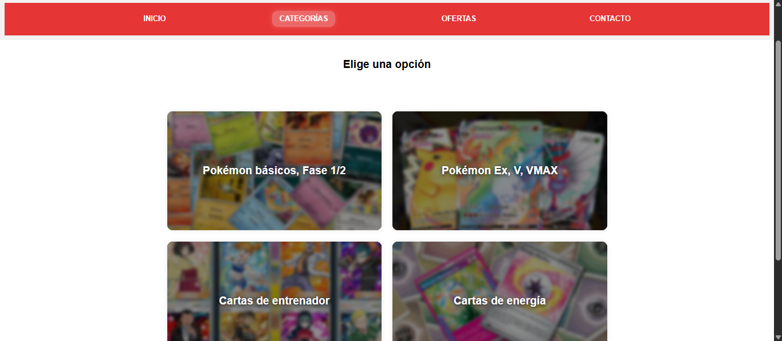

Fig 13. “Categorías disponibles”

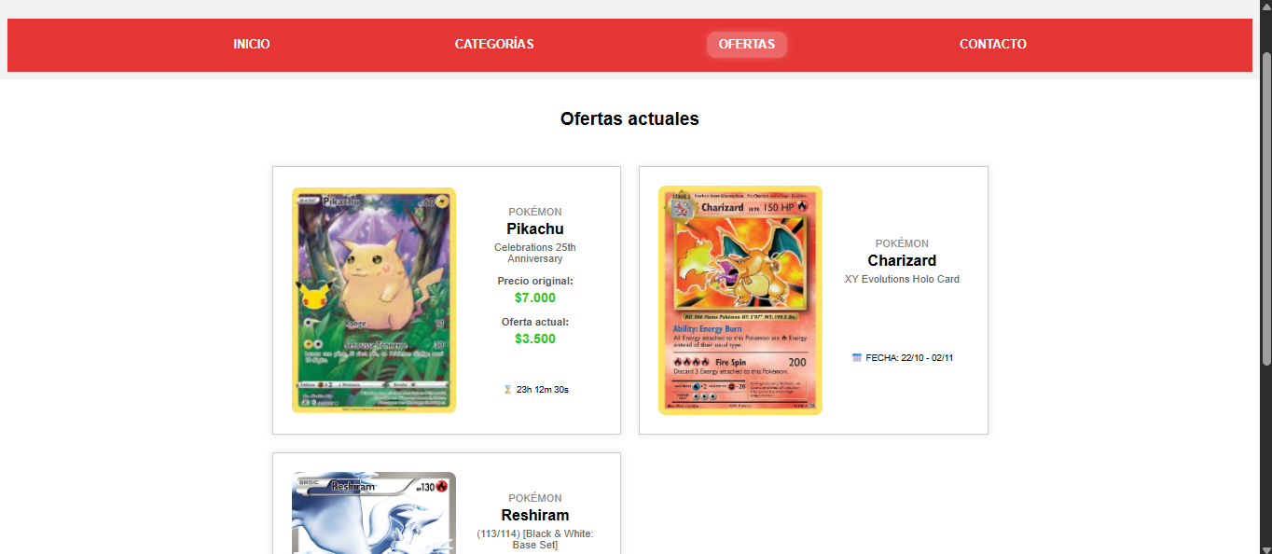

Fig 14. “Sección de ofertas”

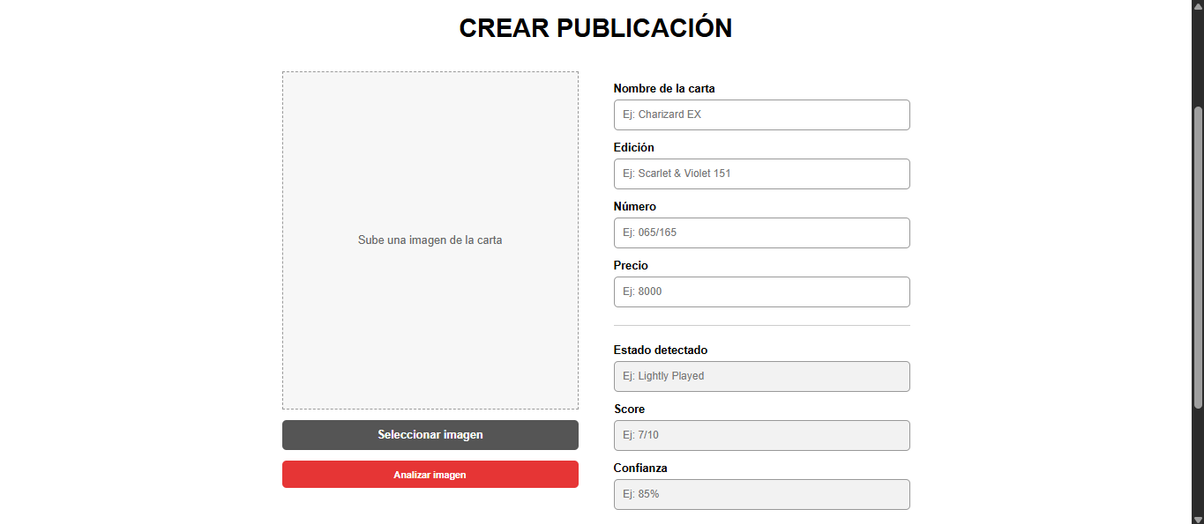

Fig 15. “Publicación de carta”
Para las cuentas registradas en el sistema se les da la opción de tener un perfil básico y personalizarlo con los datos relevantes.


Fig 16. “Editar perfil”
Una tecnología que se destaca en este sistema es el modelo Machine Learning mencionado anteriormente, el cual fue desarrollado para que los usuarios puedan obtener una calificación del estado y calidad de sus cartas, además de poder ver la calificación de otras cartas que ya hayan sido publicadas al catálogo, ayudando a mejor juzgar una compra.
En total los módulos desarrollados serían:
- Registro cuenta de usuario
- Inicio de sesión (con cuenta creada o cuenta de Google)
- Verificación de seguridad por correo electrónico
- Recuperación de contraseña
- Creación de publicaciones
- Visualización publicaciones (Individuales y Catálogo)
- Análisis estado y calidad de carta con IA
- Proceso de compra (Pago con MercadoPago)

7.2 Validación del sistema
La validación del sistema DecklyBuy TCG permite verificar que la solución desarrollada cumple con los requerimientos definidos para el proyecto y que responde a la problemática identificada: la necesidad de contar con una plataforma centralizada, clara y accesible para la compra y venta de cartas Pokémon TCG.
De acuerdo con el alcance actual del proyecto, los requerimientos principales se cumplen, ya que el sistema permite organizar la información de usuarios, publicaciones y cartas dentro de una plataforma web estructurada. Además, se incorporan funcionalidades orientadas a mejorar la confianza del usuario, como autenticación, perfil de usuario, publicaciones estandarizadas y análisis del estado físico de cartas mediante inteligencia artificial.
Entre los requerimientos funcionales validados se encuentran:
- Registro e inicio de sesión de usuarios.
- Inicio de sesión mediante cuenta Google.
- Gestión de perfil de usuario.
- Creación y visualización de publicaciones de cartas.
- Análisis del estado físico de una carta mediante el servicio de inteligencia artificial.
- Visualización de secciones principales como inicio, categorías, publicaciones y perfil.
- Comunicación entre frontend, backend, base de datos y microservicio IA.
También se validan requerimientos no funcionales importantes para el funcionamiento del sistema, tales como:
- Uso de autenticación y control de acceso para proteger funciones privadas.
- Separación de responsabilidades mediante una arquitectura compuesta por frontend, backend, base de datos y microservicio IA.
- Uso de servicios cloud para permitir el despliegue y acceso al sistema fuera del entorno local.
- Diseño responsivo para facilitar el uso de la plataforma en distintos dispositivos.
- Mantenibilidad del sistema mediante una estructura modular y control de versiones con GitHub.
- Uso de variables de entorno para configurar servicios externos y proteger datos sensibles.
En cuanto a las pruebas realizadas, se contemplan pruebas funcionales, pruebas de validación, pruebas unitarias básicas y pruebas de integración entre los principales componentes del sistema. La documentación completa de pruebas, incluyendo casos de prueba, resultados esperados y evidencias, se encuentra desarrollada en un documento aparte correspondiente al plan de pruebas del proyecto.
La evaluación de funcionamiento permite concluir que el sistema cumple con los objetivos principales definidos para la etapa actual, ya que entrega una solución web capaz de centralizar publicaciones, gestionar usuarios y apoyar la evaluación del estado de cartas Pokémon TCG. De esta forma, DecklyBuy TCG contribuye a reducir la dispersión de información, mejorar la organización del proceso de compraventa y entregar mayor claridad a usuarios nuevos y experimentados.

7.3 Evaluación de cumplimientos de objetivos
Objetivo | Resultado
Análisis problemática | Cumplido
Definición de público objetivo | Cumplido
Identificación de requerimientos funcionales y no funcionales | Cumplido
Diseño arquitectura y estructura del sistema | Cumplido
Diseño de base de datos | Cumplido
Implementación de frontend web | Cumplido
Implementación de backend con Spring Boot | Cumplido
Implementación de autenticación de usuarios | Cumplido
Integración de inicio de sesión con Google | Cumplido
Implementación de sesión persistente mediante tokens | Cumplido
Implementación sistema de publicación | Cumplido
Desarrollo sistema de valoración de estado de carta | Cumplido
Implementación sistema ML / IA | Cumplido
Integrar búsqueda y filtrado | Cumplido
Implementación de perfil de usuario | Cumplido
Integración de Mercado Pago | Parcialmente cumplido
Realizar pruebas del sistema | Cumplido
Evaluar aceptación de la plataforma | Pendiente
Proyección de aplicación móvil | Parcialmente cumplido

Tabla 14

VIII. OCTAVO CAPÍTULO: CONCLUSIONES

8.1 Conclusiones
El desarrollo del proyecto DecklyBuy TCG permitió diseñar e implementar una solución web orientada a mejorar la compraventa de cartas Pokémon TCG, abordando problemáticas relacionadas con la falta de información para nuevos usuarios, la dificultad para evaluar el estado físico de una carta, la dispersión de publicaciones en distintos canales y la presencia de precios poco claros o sobrevalorados dentro del mercado.
A través del proyecto se logró construir una plataforma centralizada, donde los usuarios pueden acceder a una interfaz web organizada, registrarse, iniciar sesión, gestionar su perfil y visualizar publicaciones de cartas. Además, se incorporó una arquitectura tecnológica separada en frontend, backend, base de datos y microservicio de inteligencia artificial, lo que permite mantener una estructura más ordenada, escalable y fácil de mantener.
Uno de los principales aportes del proyecto es la integración de un servicio de inteligencia artificial para apoyar el análisis del estado físico de las cartas. Esta funcionalidad permite entregar una clasificación y un puntaje estimado a partir de una imagen, ayudando especialmente a usuarios con menor experiencia a comprender mejor la condición de una carta antes de comprarla o venderla. De esta forma, la solución contribuye a reducir la incertidumbre y mejorar la transparencia en las publicaciones.
El proyecto también permitió avanzar en funcionalidades relevantes para un marketplace, como autenticación de usuarios, inicio de sesión con Google, manejo de sesión persistente mediante tokens, perfil de usuario, creación y gestión de publicaciones, conexión con base de datos PostgreSQL mediante Supabase, despliegue del frontend en Vercel y despliegue del backend y servicios asociados en Render. Estas implementaciones permiten que la plataforma no dependa únicamente de un entorno local, sino que pueda funcionar en un ambiente cloud accesible para usuarios reales.
En relación con la problemática identificada, DecklyBuy TCG entrega una alternativa más ordenada frente a la compraventa informal de cartas en redes sociales o canales dispersos. Al centralizar publicaciones, usuarios, información de cartas y herramientas de apoyo, la plataforma facilita la comparación, búsqueda y gestión de productos, beneficiando tanto a compradores como a vendedores.
Respecto a los objetivos planteados, el proyecto logró establecer una base funcional para un marketplace especializado en cartas Pokémon TCG. Se desarrollaron componentes principales del sistema, se definieron requerimientos funcionales y no funcionales, se diseñó una arquitectura tecnológica coherente, se implementaron servicios clave y se proyectaron funcionalidades futuras como carrito de compra, lista de deseados, integración completa con Mercado Pago y aplicación móvil mediante React Native.
El impacto de la solución radica en que permite acercar el mercado de cartas Pokémon TCG a usuarios de distintos niveles de experiencia. Para usuarios nuevos, ofrece una experiencia más guiada y clara; para vendedores, entrega un espacio donde publicar cartas de forma estructurada; y para el sistema en general, aporta mayor organización, seguridad y trazabilidad en el proceso de compraventa.
Finalmente, se concluye que DecklyBuy TCG es un proyecto viable técnica y económicamente como plataforma de nicho. Si bien algunas funcionalidades pueden seguir evolucionando, la base desarrollada permite continuar el crecimiento del sistema de manera progresiva, incorporando mejoras en pagos, compras, favoritos, seguridad, análisis IA y versión móvil. De esta forma, el proyecto cumple con su propósito principal de proponer una solución tecnológica centralizada, accesible y orientada a mejorar la experiencia de compra y venta de cartas Pokémon TCG.

IX. ANEXOS

- https://github.com/seba-bs22/Proyecto-Final-DecklyBuy-TCG-
- Langsworthy, B. (2026, 8 de marzo). Pokémon enjoyed year of “massive buzz, intense demand and vigorous sales” in 2025. Brands Untapped. https://www.brandsuntapped.com/pokemon-enjoyed-year-of-massive-buzz-intense-demand-and-vigorous-sales-in-2025/

- Genezi. (2025, 7 de mayo). Mastering the Pokémon TCG market: An actionable guide to collecting, trading, and profiting in a $13 billion industry. Genezi’s Substack. https://research.genezi.io/p/mastering-the-pokemon-tcg-market

- Shen, Q., & Wei, C. (2025). Business model innovation in the trading card grading industry: Cross-national insights from Pokémon Trading Card Game and non-fungible tokens. American Journal of Business Science Philosophy, 2(2), 217–234. https://doi.org/10.70122/ajbsp.v2i2.37

Dentro de la carpeta “Documentación” se encuentran los siguientes archivos:
- Carta Gantt
- Casos de prueba (excel)
- Documentación IA
- Diagramas
- Mockups
- Plan de pruebas
- Planilla requisitos funcionales
- Planilla requisitos no funcionales
- Modelo MERE

